Задание №1. Простейшие текстовые задачи профильного ЕГЭ по математике.

Вычисления, простейшие уравнения и пропорции
1. Стоимость 1 килограмма тыквы составляет 75 рублей. Антон купил тыкву весом 4 кг 400 г. Сколько рублей сдачи он должен получить с 350 рублей?  Купленная тыква стоит рублей. Сдача с 350 рублей составит рублей. | 2. Бегун пробежал 50 м за 5 секунд. Найдите среднюю скорость бегуна на дистанции. Ответ дайте в километрах в час.  За 1 секунду бегун пробежит 10 метров. За 60 секунд (1 минуту) 600 метров. За 1 час он пробежал бы с той же скоростью в 60 раз больше, т.е. метров. Скорость бегуна 36 км/ч. | 3. Самолет вылетает из Магадана в 15.15 и прилетает в Москву в 15.00 того же дня. Найдите среднюю скорость авиаперелета (в км/ч), если разница во времени между Москвой и Магаданом 8 часов, а длина воздушной трассы 6200 км.  Вылет и прилет всегда указываются по местному времени. Если бы самолет вылетел из Магадана ровно в 15.00 по местному времени, он бы находился в пути 8 часов. Поскольку время вылета 15.15, самолет был в полете 7 часов 45 минут, то есть часа.

Задачи на округление (с недостатком, с избытком)
4. Теплоход рассчитан на 750 пассажиров и 25 членов команды. Каждая спасательная шлюпка может вместить 70 человек. Какое наименьшее число шлюпок должно быть на теплоходе, чтобы в случае необходимости в них можно было разместить всех пассажиров и всех членов команды?  Правильный ответ: 12 шлюпок. Делим 775 на 70, получаем 11 и 5 в остатке. Значит, одиннадцать шлюпок будут полностью загружены пассажирами, а в двенадцатой будет сидеть пять человек. И даже если бы там было два человека или один, все равно ответ — 12 шлюпок. Ответ «одиннадцать, а остальные как-нибудь доплывут» — не принимается, это не фильм «Титаник». | 5. Для покраски 1 кв. м потолка требуется 240 г краски. Краска продаётся в банках по 2,5 кг. Какое наименьшее количество банок краски нужно купить для покраски потолка площадью 50 кв. м?  Чтобы покрасить 50 кв. метров. потолка, нужно г = 12 кг краски. Разделив 12 на 2,5, получим 4,8. Округляем в сторону большего! Неполную банку краски вам не продадут.  Ответ: 5. | 6. Больному прописано лекарство, которое нужно пить по 0,5 г 3 раза в день в течение 21 дня. В одной упаковке 10 таблеток лекарства по 0,5 г. Какого наименьшего количества упаковок хватит на весь курс лечения?  Больному нужно принять г лекарства. В одной упаковке содержится г лекарства. Разделив 31,5 на 5, получим 6,3. Округляем до большего.  Ответ: 7.

Задание 1 № 314968  Одна таблетка лекарства весит 20 мг и содержит 5% активного вещества. Ребёнку в возрасте до 6 месяцев врач прописывает 1,4 мг активного вещества на каждый килограмм веса в сутки. Сколько таблеток этого лекарства следует дать ребёнку в возрасте четырёх месяцев и весом 5 кг в течение суток?  Решение.  В одной таблетке лекарства содержится 20 · 0,05 = 1 мг активного вещества. Суточная норма активного вещества для ребенка весом 5 кг составит: 1,4 · 5 = 7 мг. Тем самым ребенку следует дать 7 таблеток. | 7. Павел Иванович купил американский автомобиль, на спидометре которого скорость измеряется в милях в час. Американская миля равна 1609 м. Какова скорость автомобиля в километрах в час, если спидометр показывает 50 миль в час? Ответ округлите до целого числа.  По условию, 1 миля равна 1609 м, 50 миль/ч составляют м/ч = 80450 м/ч = 80,45 км/ч. Округляя найденную величину, получаем 80. | . На день рождения полагается дарить букет из нечетного числа цветов. Тюльпаны стоят 30 рублей за штуку. У Никиты есть 500 рублей. Из какого наибольшего числа тюльпанов он может купить букет Наташе на день рождения?  Разделив 500 на 30, получим Округлив до меньшего, получим 16. Принято, что букет должен состоять из нечетного числа тюльпанов. Значит, ответ: 15.
.Задачи на проценты
Во многих задачах используется понятие — процент.
Вспомним, что — это одна сотая часть от чего-либо.
Что такое дробь (то есть часть) от числа? Когда мы говорим «одна четверть от » — это значит, что дробь умножается на величину . « от минут» означают, что надо умножить на .
Чтобы найти дробь (или часть) от числа, надо дробь умножить на это число.
Итак, 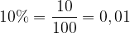 от какой-либо величины;
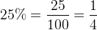;
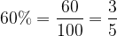;
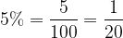.
В задачах (да и в жизни) часто говорится об изменении какой-либо величины на определенный процент. Что это значит?
Повышение цены на означает, что к прежней цене прибавили . Наоборот, скидка на означает, что прежняя цена уменьшилась на . Если первоначальная цена равна , то новая цена составит
9. Шариковая ручка стоит 40 рублей. Какое наибольшее число таких ручек можно будет купить на 900 рублей после повышения цены на 10 ?  Очевидно, что 10 от 40 — это .  Новая цена ручки составит 44 рубля. На 900 рублей можно купить 20 ручек. | 10. Цена на электрический чайник была повышена на 16 и составила 3480 рублей. Сколько рублей стоил чайник до повышения цены?  Запомним важное правило: за принимается та величина, с которой мы сравниваем. Цена была повышена на по сравнению с чем? — с прежней ценой. Значит, прежняя цена — это , новая цена — . Составляем пропорцию:  Решаем пропорцию. Получаем, что 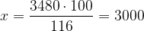 рублей. | 11. Налог на доходы составляет от заработной платы. После удержания налога на доходы Марья Константиновна получила 9570 рублей. Сколько рублей составляет заработная плата Марьи Константиновны?  Марья Константиновна получила 9570 рублей после удержания налога. Следовательно, у нее уже удержали, а выдали ей ее заработной платы. Составляем пропорцию:  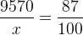  Решаем пропорцию:  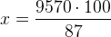
Следующая задача — самая сложная из тех, которые могут вам встретиться под номером 1.
12. В городе N живет 200000 жителей. Среди них детей и подростков. Среди взрослых не работает (пенсионеры, студенты, домохозяйки и т.п.). Сколько взрослых жителей работает?
В чем сложность этой задачи и почему ее редко решают правильно? Дело в том, что « процентов» или « процентов» — величины относительные. Каждый раз за сто процентов могут приниматься разные величины. Помните правило: за сто процентов принимается в каждом случае то, с чем мы сравниваем.
Получим, что дети и подростки составляют от жителей. Значит, их число — это от , то есть надо умножить на . Получим, что городе детей и подростков.
Следовательно, взрослых 170000.
Среди взрослых не работает. Теперь за мы принимаем число взрослых. Получается, что число работающих взрослых жителей равно 55 от 170000, то есть 93500.
Ответ: 93500.
Задание 2 ЕГЭ по математике. Чтение графиков и диаграмм

Задачу 2 на профильном ЕГЭ по математике решают все! Она очень проста — надо посмотреть на график и ответить на вопрос. Просто будьте внимательны.
ПОЛУГОДИЕ РАЗНИЦА ОПРЕДЕЛЕНИЕ СРЕДНЕЙ ВЕЛИЧИНЫ НЕ ВЫПАДАЛО
. На рисунке показано изменение температуры воздуха на протяжении трех суток. По горизонтали указывается дата и время суток, по вертикали — значение температуры в градусах Цельсия. Определите по рисунку наибольшую температуру воздуха января.
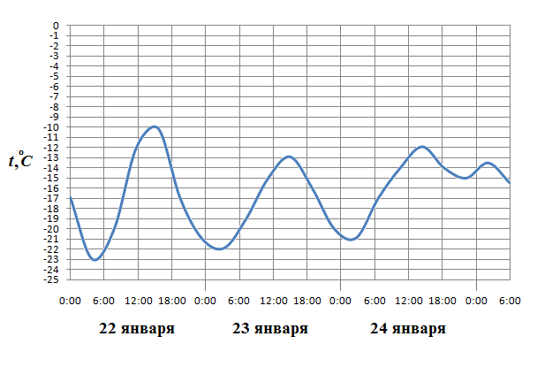
Помня, что сутки начинаются в 00.00 и заканчиваются в 23.59, отмечаем на графике начало и конец нужных суток и записываем ответ: -13.

. На рисунке жирными точками показано суточное количество осадков, выпадавших в Казани с по февраля года. По горизонтали указываются числа месяца, по вертикали — количество осадков, выпавших в соответствующий день, в миллиметрах. Для наглядности жирные точки на рисунке соединены линией. Определите по рисунку, сколько дней из данного периода не выпадало осадков.
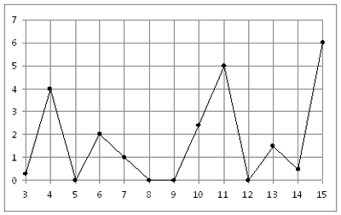
Здесь тоже все понятно. Не выпадало осадков — значит, их количество было равно нулю. Находим такие точки на графике.
Ответ: 4.

. На графике изображена зависимость крутящего момента двигателя от числа оборотов. На оси абсцисс откладывается число оборотов в минуту, на оси ординат — крутящий момент в Нм. Скорость автомобиля (в км/ч) приближенно выражается формулой , где — число оборотов двигателя в минуту. С какой наименьшей скоростью должен двигаться водитель, чтобы крутящий момент был не меньше ? Ответ дайте в километрах в час.
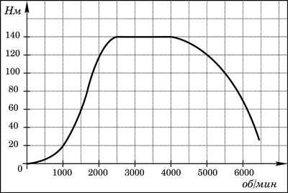
Если даже вы не знаете, что такое крутящий момент двигателя — не переживайте. Чем бы он ни был, его зависимость от числа оборотов в минуту изображена на графике. Крутящий момент должен быть не меньше (то есть больше или равен) . Минимальное значение числа оборотов в минуту, при котором это происходит, равно .
А скорость равна км/ч.
Ответ: 72.

. На графике показан процесс разогрева двигателя легкового автомобиля при температуре окружающего воздуха . На оси абсцисс откладывается время в минутах, прошедшее от запуска двигателя, на оси ординат — температура двигателя в градусах Цельсия. Когда температура достигает определенного значения, включается вентилятор, охлаждающий двигатель, и температура начинает понижаться. Определите по графику, сколько минут прошло от момента запуска двигателя до включения вентилятора?
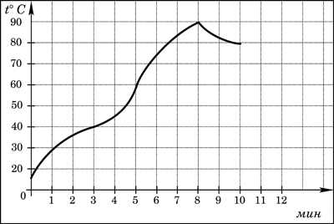
Внимательно читаем условие. Когда включили вентилятор, температура двигателя начала понижаться. То есть до этого момента температура росла. Значит, нам нужна самая высокая точка на графике. Достигается она на восьмой минуте.
Ответ: 8.

. В ходе химической реакции количество исходного вещества (реагента), которое еще не вступило в реакцию, со временем постепенно уменьшается. На рисунке эта зависимость представлена графиком. На оси абсцисс откладывается время в минутах, прошедшее с момента начала реакции, на оси ординат – масса оставшегося реагента, который еще не вступил в реакцию (в граммах). Определите по графику, сколько граммов реагента вступило в реакцию за три минуты?
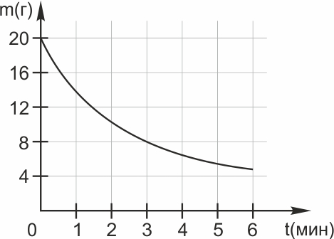
Это задача на внимательность. На графике показано изменение массы оставшегося реагента, а найти количество вещества, вступившего в реакцию. Согласно графику, в начальный момент времени было 20 граммов реагента, а через три минуты стало 8 граммов. Следовательно, в реакцию вступило 12 граммов вещества.
Ответ: 12.

. На рисунке показан график движения автомобиля по маршруту. На оси абсцисс откладывается время (в часах), на оси ординат — пройденный путь (в километрах). Найдите среднюю скорость движения автомобиля на данном маршруте. Ответ дайте в км/ч.
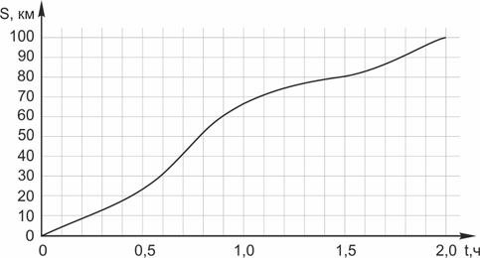
Найдем среднюю скорость по определению:
Ответ: 50.
Задание 3. Задачи на клетчатой бумаге или координатной плоскости
Чтобы уверенно решать задачи по геометрии — даже такие простые — необходимо выучить основные понятия и формулы.
Это формулы площадей фигур — треугольника (5 формул), параллелограмма, ромба, прямоугольника, произвольного четырехугольника, а также круга. Формулы для длины окружности, длины дуги и площади сектора. Для средней линии треугольника и средней линии трапеции.
В этой статье — основные типы заданий №3 Профильного ЕГЭ по математике. Задачи взяты из Банка заданий ФИПИ.
Вычисление длин отрезков, величин углов и площадей фигур по формулам
1. На клетчатой бумаге с размером клетки изображена трапеция. Найдите длину средней линии этой трапеции.
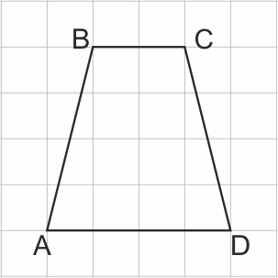
Средняя линия трапеции равна полусумме её оснований:
Ответ: 3.
2. Найдите величину угла ABC. Ответ дайте в градусах.
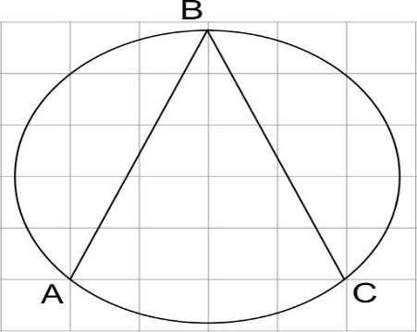
Величина вписанного угла равна половине величины центрального угла, опирающегося на ту же дугу. Соединим точки А и С с центром окружности и проведем диаметры через точки А и С. Видим, что величина центрального угла АОС равна Тогда
Ответ: 45.
3. Найдите синус угла AOB. В ответе укажите значение синуса, умноженное на
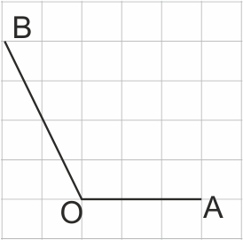
Решение:
Проведем из точки В перпендикуляр к прямой ОА. Из прямоугольного треугольника ОВС по теореме Пифагора:
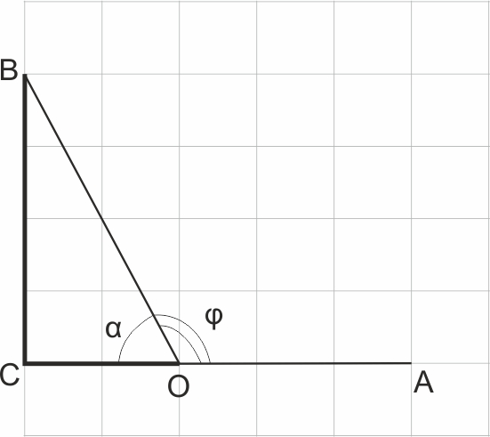
Осталось умножить найденное значение синуса на
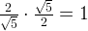
Ответ: 1.
4. Найдите площадь ромба, изображенного на клетчатой бумаге с размером клетки Ответ дайте в квадратных сантиметрах.

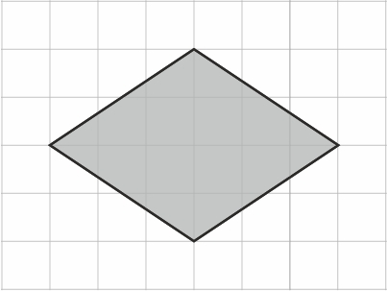
Самый простой способ — воспользоваться формулой площади ромба, выраженной через его диагонали:
, где и — диагонали.
Получим:
Ответ: 12.
5. Найдите площадь трапеции, изображенной на клетчатой бумаге с размером клетки Ответ дайте в квадратных сантиметрах.
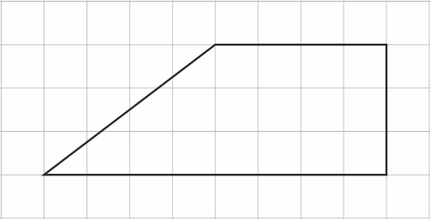
Площадь трапеции равна произведению полусуммы оснований на высоту:
Основания нашей трапеции равны 4 и 8, а высота равна боковой стороне (поскольку трапеция прямоугольная), то есть 3 см. Площадь трапеции
Ответ: 18.
Нахождение площадей многоугольников сложной формы
А что делать, если надо найти не площадь трапеции или треугольника, а площадь какой-либо сложной фигуры? Есть универсальные способы! Покажем их на примерах из банка заданий ФИПИ и на авторских задачах.
6. Как найти площадь нестандартной фигуры? Например, произвольного четырёхугольника? Простой приём — разобьём эту фигуру на такие, о которых мы всё знаем, и найдем её площадь — как сумму площадей этих фигур.
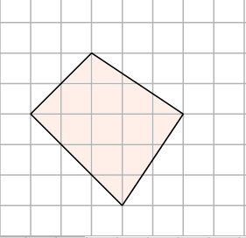
Разделим этот четырёхугольник горизонтальной линией на два треугольника с общим основанием, равным . Высоты этих треугольников равны и . Тогда площадь четырёхугольника равна сумме площадей двух треугольников: .
Ответ: .
7. В некоторых случаях площадь фигуры можно представить как разность каких-либо площадей.
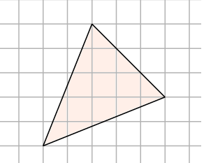
Не так-то просто посчитать, чему равны основание и высота в этом треугольнике! Зато мы можем сказать, что его площадь равна разности площадей квадрата со стороной и трёх прямоугольных треугольников. Видите их на рисунке? Получаем: .
Выбирайте — какой способ вам больше нравится.
8. Найдите площадь четырехугольника, изображенного на клетчатой бумаге с размером клетки
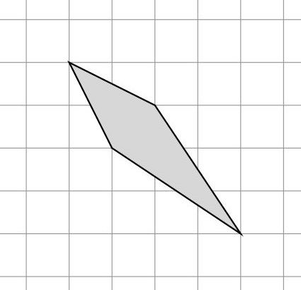
Такой четырехугольник получится, если от квадрата размером отрезать 2 прямоугольника и 4 треугольника. Найдите их на рисунке.
Площадь каждого из больших треугольников равна
Площадь каждого из маленьких треугольников равна
Тогда площадь четырехугольника
9. Авторская задача. Найдите площадь закрашенной фигуры, изображенной на клетчатой бумаге с размером клетки
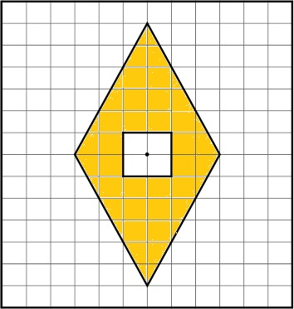
Решение:
На рисунке изображен ромб с вырезанным из него квадратом.
Площадь ромба равна половине произведения его диагоналей.
Площадь вырезанного квадрата равна 4.
Площадь фигуры равна 36 - 4 = 32.
Ответ: 32.
Площадь круга, длина окружности, площадь части круга
Длина дуги во столько раз меньше длины окружности, во сколько раз ее градусная мера меньше, чем полный круг, то есть 360 градусов.
Площадь сектора во столько раз меньше площади всего круга, во сколько раз его градусная мера меньше, чем полный круг, то есть 360 градусов.
11. На клетчатой бумаге нарисован круг площадью 2,8. Найдите площадь закрашенного сектора.
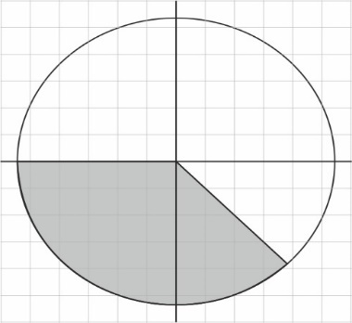
На рисунке изображен сектор, то есть часть круга. Но какая же это часть? Это четверть круга и еще круга, то есть круга.  Значит, нам надо умножить площадь круга на . Получим:  Ответ: 1,05 | 2,8 -360 градусов  Х- (90+45=135)  Пропорция…  360х=135*2.8  Х=378:360 =1,05

12. На клетчатой бумаге изображены два круга. Площадь внутреннего круга равна 9. Найдите площадь закрашенной фигуры.
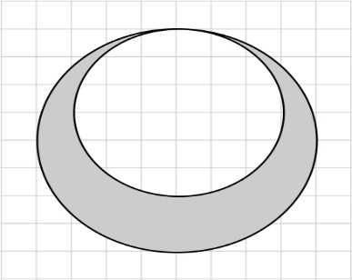 Тогда площадь фигуры равна 16 - 9 = 7.
Задачи на координатной плоскости
13. Найдите площадь четырехугольника, вершины которого имеют координаты (4;2), (8;4), (6;8), (2;6).
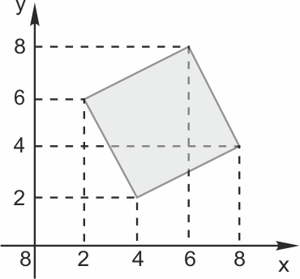
Заметим, что этот четырехугольник — квадрат. Сторона квадрата a является гипотенузой прямоугольного треугольника с катетами, равными 2 и 4. Тогда
Ответ: 20
14. Найдите площадь четырехугольника, вершины которого имеют координаты
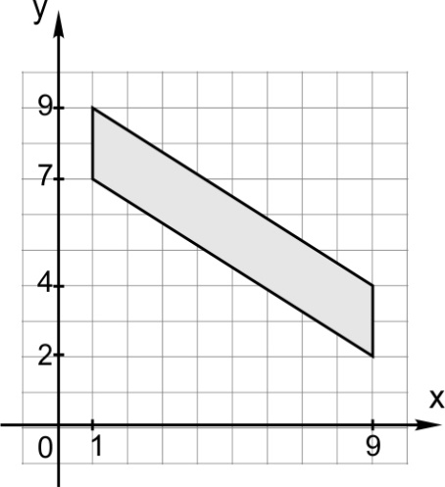
На рисунке изображен параллелограмм (четырехугольник, имеющий две пары параллельных сторон). Площадь параллелограмма равна произведению основания на высоту. Основание равно 2, высота 8, площадь равна 16.
Ответ: 16.
Задание 4. Теория вероятностей на ЕГЭ по математике.
Бросим игральную кость. У кубика шесть граней, поэтому возможных исходов тоже шесть.
Например, вы загадали, что выпадет три очка. Это один исход из шести возможных. В теории вероятностей он будет называться благоприятным исходом.
Вероятность выпадения тройки равна (один благоприятный исход из шести возможных).
Вероятность четверки — тоже
А вот вероятность появления семерки равна нулю. Ведь грани с семью точками на кубике нет.
Вероятность события равна отношению числа благоприятных исходов к общему числу исходов.
Очевидно, что вероятность не может быть больше единицы.
Разберем задачи по теории вероятностей, входящие в сборники для подготовки к ЕГЭ.
В фирме такси в данный момент свободно машин: красных, желтых и зеленых. По вызову выехала одна из машин, случайно оказавшихся ближе всего к заказчице. Найдите вероятность того, что к ней приедет желтое такси.  Всего имеется машин, то есть к заказчице приедет одна из пятнадцати. Желтых — девять, и значит, вероятность приезда именно желтой машины равна , то есть . | В сборнике билетов по биологии всего билетов, в двух из них встречается вопрос о грибах. На экзамене школьнику достаётся один случайно выбранный билет. Найдите вероятность того, что в этом билете не будет вопроса о грибах.  Очевидно, вероятность вытащить билет без вопроса о грибах равна , то есть . | Ученика попросили назвать число от до . Какова вероятность того, что он назовет число кратное пяти?  Каждое пятое число из данного множества делится на . Значит, вероятность равна .  Брошена игральная кость. Найдите вероятность того, что выпадет нечетное число очков.  — нечетные числа; — четные. Вероятность нечетного числа очков равна .  Ответ: .
Монета брошена три раза. Какова вероятность двух «орлов» и одной «решки»?
Вот они:
орел | орел | орел
орел | орел | решка
орел | решка | орел
решка | орел | орел
орел | решка | решка
решка | орел | решка
решка | решка | орел
решка | решка | решка
Два орла и одна решка выпадают в трех случаях из восьми.
Ответ: .
В случайном эксперименте бросают две игральные кости. Найдите вероятность того, что в сумме выпадет очков. Результат округлите до сотых.
Бросаем первую кость — шесть исходов. И для каждого из них возможны еще шесть — когда мы бросаем вторую кость.
Получаем, что у данного действия — бросания двух игральных костей — всего возможных исходов, так как .
А теперь — благоприятные исходы:
Вероятность выпадения восьми очков равна .
Стрелок попадает в цель с вероятностью . Найдите вероятность того, что он попадёт в цель четыре раза выстрела подряд.
Если вероятность попадания равна — следовательно, вероятность промаха . Рассуждаем так же, как и в предыдущей задаче. Вероятность двух попадания подряд равна . А вероятность четырех попаданий подряд равна .

Вероятность: логика перебора.
В кармане у Пети было монеты по рублей и монеты по рублей. Петя, не глядя, переложил какие-то монеты в другой карман. Найдите вероятность того, что пятирублевые монеты лежат теперь в разных карманах.
По логике он переложит одну из 5, и две 10р., отсюда 2/6*4/5*3\4=1\5(0,2) так как таких вероятностей 3(5,10,10или 10,5,10 или 10,10,5) то 0,2*3=0,6
Ответ: .

Сумма событий, произведение событий и их комбинации
Вероятность того, что новый электрический чайник прослужит больше года, равна 0,93. Вероятность того, что он прослужит больше двух лет, равна 0,87. Найдите вероятность того, что он прослужит меньше двух лет, но больше года.
Ответ: 0,06
События, взаимоисключающие друг друга в рамках данной задачи, называются несовместными. Появление одного из несовместных событий исключает появление других.
Сумма двух событий – термин, означающий, что произошло или первое событие, или второе, или оба сразу.
Вероятность суммы несовместных событий равна сумме их вероятностей.
В нашей задаче события «чайник сломался на второй год работы» и «чайник работает больше двух лет» - несовместные. Чайник или сломался, или остается в рабочем состоянии.
На рисунке изображён лабиринт. Паук заползает в лабиринт в точке «Вход». Развернуться и ползти назад паук не может. На каждом разветвлении паук выбирает путь, по которому ещё не полз. Считая выбор дальнейшего пути случайным, определите, с какой вероятностью паук выйдет через выход А.
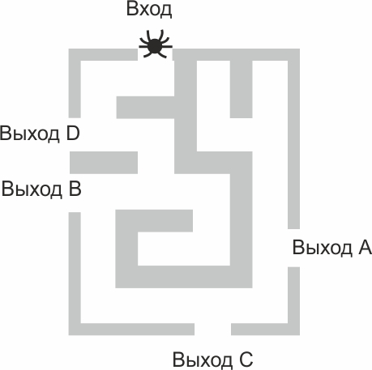
Пронумеруем развилки, на которых паук может случайным образом свернуть в ту или другую сторону.
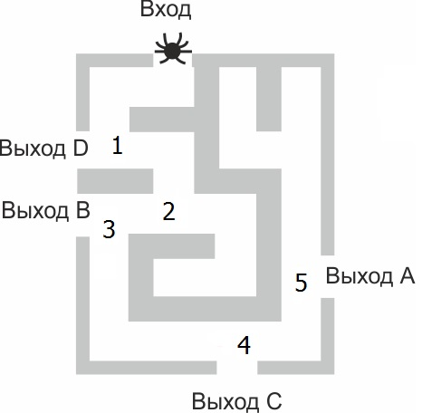
Он может либо выйти в выход D, и вероятность этого события равна Либо уйти дальше в лабиринт. На второй развилке он может либо свернуть в тупик, либо выйти в выход В (с вероятностью На каждой развилке вероятность свернуть в ту или другую сторону равна а поскольку развилок пять, вероятность выбраться через выход А равна то есть 0,03125.

События А и В называют независимыми, если вероятность появления события А не меняет вероятности появления события В.
В нашей задаче так и есть: неразумный паук сворачивает налево или направо случайным образом, независимо от того, что он делал до этого.
Для нескольких независимых событий вероятность того, что все они произойдут, равна произведению вероятностей.
(А) Два грузовика, работая совместно, вывозят снег с улицы Нижняя Подгорная, причем первый грузовик должен сделать три рейса с грузом снега, а второй - два. Вероятность застрять с грузом снега при подъеме в горку равна 0,2 для первого грузовика и 0,75 - для второго. С какой вероятностью грузовики вывезут снег с улицы Нижняя Подгорная, ни разу не застряв на горке?
Вероятность для первого грузовика благополучно одолеть горку Для второго Поскольку первый грузовик должен сделать 3 рейса, а второй – два, грузовики ни разу не застрянут на горке с вероятностью
Агрофирма закупает куриные яйца в двух домашних хозяйствах. 40% яиц из первого хозяйства — яйца высшей категории, а из второго хозяйства — 20% яиц высшей категории. Всего высшую категорию получает 35% яиц. Найдите вероятность того, что яйцо, купленное у этой агрофирмы, окажется из первого хозяйства.
Нарисуем все возможные исходы ситуации. Покупатель пришел в магазин, который принадлежит агрофирме, и купил яйцо. Надо найти вероятность того, что это яйцо из первого хозяйства.
Яйца могут быть только или из первого домашнего хозяйства, или из второго, причем эти два события несовместны. Других яиц в этот магазин не поступает.
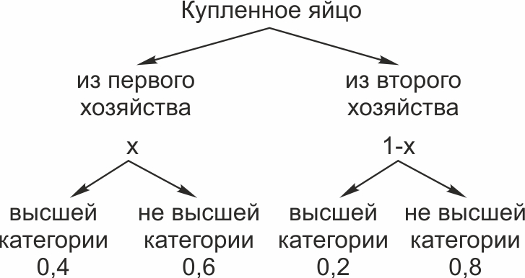
Пусть вероятность того, что купленное яйцо из первого хозяйства, равна . Тогда вероятность того, что яйцо из второго хозяйства (противоположного события), равна .
Яйца могут быть высшей категории и не высшей.
В первом хозяйстве 40% яиц имеют высшую категорию, а 60% - не высшую. Это значит, что случайно выбранное яйцо из первого хозяйства с вероятностью 40% будет высшей категории.
Во втором хозяйстве 20% яиц высшей категории, а 80% - не высшей.
Пусть случайно выбранное в магазине яйцо - из первого хозяйства и высшей категории. Вероятность этого события равна произведению вероятностей:
Вероятность того, что яйцо из второго хозяйства и высшей категории, равна
Если мы сложим эти две вероятности, мы получим вероятность того, что яйцо имеет высшую категорию. По условию, высшую категорию имеют 35% яиц, значит, эта вероятность равна 0,35.
Мы получили уравнение:
Решаем это уравнение и находим, что – вероятность того, что яйцо, купленное у этой агрофирмы, оказалось из первого хозяйства.
Всем пациентам с подозрением на гепатит делают анализ крови. Если анализ выявляет гепатит, то результат анализа называется положительным. У больных гепатитом пациентов анализ даёт положительный результат с вероятностью 0,9. Если пациент не болен гепатитом, то анализ может дать ложный положительный результат с вероятностью 0,01. Известно, что 5% пациентов, поступающих с подозрением на гепатит, действительно больны гепатитом. Найдите вероятность того, что результат анализа у пациента, поступившего в клинику с подозрением на гепатит, будет положительным.
С чем пришел пациент в клинику? – С подозрением на гепатит. Возможно, он действительно болен гепатитом, а возможно, у его плохого самочувствия другая причина. Может быть, он просто съел что-нибудь. Вероятность того, что он болен гепатитом, равна 0,05 (то есть 5%). Вероятность того, что он здоров, равна 0,95 (то есть 95%).
Пациенту делают анализ. Покажем на схеме все возможные исходы:
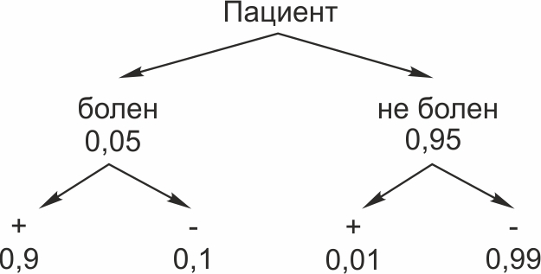
Если он болен гепатитом, анализ дает положительный результат с вероятностью 0,9. То есть анализ покажет: «есть гепатит».
Заметим, что анализ не во всех случаях выявляет гепатит у того, кто действительно им болен. С вероятностью 0,1 анализ не распознает гепатит у больного.
Более того. Анализ может ошибочно дать положительный результат у того, кто не болеет гепатитом. Вероятность такого ложного положительного результата 0,01. Тогда с вероятностью 0,99 анализ даст отрицательный результат, если человек здоров.
Найдем вероятность того, что результат анализа у пациента, поступившего в клинику с подозрением на гепатит, будет положительным.
Благоприятные для этой ситуации исходы: человек болен, и анализ положительный (вероятность одновременного наступления этих двух событий равна ), или человек здоров, и анализ ложный положительный (вероятность одновременного наступления этих двух событий равна ). Так как события «человек болен» и «человек не болен» несовместны, то вероятность того, что результат анализа будет положительным, равна Ответ: 0,0545.
Чтобы поступить в институт на специальность «Лингвистика», абитуриент З. должен набрать на ЕГЭ не менее 70 баллов по каждому из трёх предметов — математика, русский язык и иностранный язык. Чтобы поступить на на специальность «Коммерция», нужно набрать не менее 70 баллов по каждому из трёх предметов — математика, русский язык и обществознание.
Вероятность того, что абитуриент З. получит не менее 70 баллов по математике, равна 0,6, по русскому языку — 0,8, по иностранному языку — 0,7 и по обществознанию — 0,5.(ОТ ОБРАТНОГО )
Найдите вероятность того, что З. сможет поступить хотя бы на одну из двух упомянутых специальностей.
Заметим, что в задаче не спрашивается, будет ли абитуриент по фамилии З. учиться и лингвистике, и коммерции сразу и получать два диплома. Здесь надо найти вероятность того, что З. сможет поступить хотя бы на одну из двух данных специальностей – то есть наберет необходимое количество баллов.
Для того чтобы поступить хотя бы на одну из двух специальностей, З. должен набрать не менее 70 баллов по математике. И по русскому. И еще – обществознания или иностранный.
Вероятность набрать 70 баллов по математике для него равна 0,6.
Вероятность набрать баллы по математике и русскому равна
Разберемся с иностранным и обществознанием. Нам подходят варианты, когда абитуриент набрал баллы по обществознанию, по иностранному или по обоим. Не подходит вариант, когда ни по языку, ни по «обществу» он не набрал баллов. Значит, вероятность сдать обществознание или иностранный не ниже чем на 70 баллов равна
В результате вероятность сдать математику, русский и обществознание или иностранный равна Это ответ.

Задание №5. Простейшие уравнения. Профильный ЕГЭ по математике
В задании №5 варианта ЕГЭ вам встретятся всевозможные уравнения: квадратные и сводящиеся к квадратным, дробно-рациональные, иррациональные, степенные, показательные и логарифмические и даже тригонометрические. Видите, как много нужно знать, чтобы справиться с заданием! И еще ловушки и «подводные камни», которые ждут вас в самом неожиданном месте.
Вот список тем, которые стоит повторить:
Квадратные уравнения
Арифметический квадратный корень
Корни и степени
Показательная функция
Показательные уравнения
Логарифмическая функция
Логарифмические уравнения
Тригонометрический круг
Формулы приведения
Формулы тригонометрии
Простейшие тригонометрические уравнения 1
Уравнения, сводящиеся к квадратным
1. Решите уравнение . Если уравнение имеет более одного корня, в ответе запишите меньший из корней.
Кажется, что уравнение очень простое. Но иногда здесь ошибаются даже отличники. А вот шестиклассник бы не ошибся.
С левой частью уравнения все понятно. Дробь умножается на А в правой части — смешанное число Его целая часть равна 19, а дробная часть равна Запишем это число в виде неправильной дроби:
Получим:
или
Выбираем меньший корень.
Ответ: - 6,5.
2. Решите уравнение
Возведем в квадрат левую часть уравнения. Получим:
Ответ: - 6
Дробно-рациональные уравнения
3. Найдите корень уравнения!!!!!!!!!$\frac{5x-3}{4x-5}=1$
Перенесем единицу в левую часть уравнения. Представим 1 как и приведем дроби к общему знаменателю:
Это довольно простой тип уравнений. Главное - внимательность.
Иррациональные уравнения
Так называются уравнения, содержащие знак корня - квадратного, кубического или n-ной степени.
4. Решите уравнение:
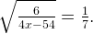
Выражение под корнем должно быть неотрицательно, а знаменатель дроби не равен нулю.
Значит, .
Возведём обе части уравнения в квадрат:
Решим пропорцию:
Условие при этом выполняется.
Ответ: 87.
5. Решите уравнение Если уравнение имеет более одного корня, в ответе запишите меньший из корней.
А в этом уравнении есть ловушка. Решите его самостоятельно и после этого читайте дальше.
Выражение под корнем должно быть неотрицательно. И сам корень — величина неотрицательная. Значит, и правая часть должна быть больше или равна нуля.
Возводят обе части уравнения в квадрат. Получают квадратное уравнение: Находят его корни: или Пишут в ответ: -9 (как меньший из корней). В итоге ноль баллов.
ОТВЕТ 8
Теперь вы знаете, в чем дело. Конечно же, число -9 корнем этого уравнения быть не может.
6. Решите уравнение . Если уравнение имеет более одного корня, в ответе запишите больший из корней.
Ответ: 9.
Показательные уравнения
При решении показательных уравнений мы пользуемся свойством монотонности показательной функции.
7. Решите уравнение
8. Решите уравнение
9. Решите уравнение Представим в виде степени с основанием 3 и воспользуемся тем, что
Логарифмические уравнения
Решая логарифмические уравнения, мы также пользуемся монотонностью логарифмической функции: каждое свое значение она принимает только один раз. Это значит, что если логарифмы двух чисел по какому-либо основанию равны, значит, равны и сами числа.
И конечно, помним про область допустимых значений логарифма:
Логарифмы определены только для положительных чисел;
Основание логарифма должно быть положительно и не равно единице.
10. Решите уравнение: (СТЕПЕНЬ)
11. Решите уравнение: (ОПУСТИТЬ)
12. Решите уравнение: (4=2², СТЕПЕНЬ ВПЕРЕД КАК ЗНАМЕНАТЕЛЬ,1\2 как степень выражения)
Перейдем от логарифма по основанию 4 (в показателе) к логарифму по основанию 2. Мы делаем это по формуле перехода к другому основанию:
Записываем решение как цепочку равносильных переходов.
Ответ: 19.
13. Решите уравнение. Если уравнение имеет более одного корня, в ответе запишите меньший из корней.
(ВЫРАЖЕНИЕ В СТЕПЕНЬ, ОТВЕТ ДОЛЖЕН БЫТЬ ПОЛОЖИТЕЛЕН)
Квадратное уравнение имеет два корня: и
Очевидно, корень является посторонним, поскольку основание логарифма должно быть положительным. Значит, единственный корень уравнения:
Тригонометрические уравнения (Часть 1 ЕГЭ по математике)
Тригонометрические уравнения? В первой части вариантов ЕГЭ? - Да. Причем это задание не проще, чем задача 13 из второй части варианта Профильного ЕГЭ.
14. Найдите корень уравнения: В ответе запишите наибольший отрицательный корень.
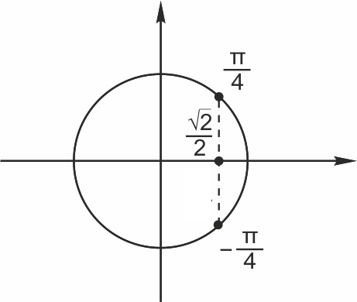
Получаем решения: Вернемся к переменной x.
Поделим обе части уравнения на и умножим на 4.
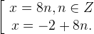
Первой серии принадлежат решения
Вторая серия включает решения
Наибольший отрицательный корень — тот из отрицательных, который ближе всех к нулю. Это
Ответ: -2.
15. Решите уравнение В ответе напишите наименьший положительный корень.
Решение:
Решения этого уравнения:
Вернемся к переменной х:
Умножим обе части уравнения на 4 и разделим на
Выпишем несколько решений уравнения и выберем наименьший положительный корень:
Наименьший положительный корень
Ответ: 2

Задание 6 Профильного ЕГЭ по математике. Планиметрия
Это одно из сложных заданий первой части Профильного ЕГЭ по математике. Не рассчитывайте на везение — здесь очень много различных типов задач, в том числе непростых. Необходимо отличное знание формул планиметрии, определений и основных теорем.
Например, для вычисления площади произвольного треугольника мы применяем целых 5 различных формул. Cколько из них вы помните?
Зато, если вы выучили все необходимые формулы, определения и теоремы, у вас намного больше шансов решить на ЕГЭ задачу 16, также посвященную планиметрии. Многие задания под №6 являются схемами для решения более сложных геометрических задач.
Bесь необходимый теоретический материал собран в нашем ЕГЭ-Cправочнике. Поэтому сразу перейдем к практике и рассмотрим основные типы заданий №6 Профильного ЕГЭ по математике.
Тригонометрия в прямоугольном треугольнике
1. B треугольнике ABC угол C равен , BC = 15, . Найдите AC.
Тангенс острого угла прямоугольного треугольника равен отношению противолежащего катета к прилежащему. Катет BC — противолежащий для угла A, катет AC— прилежащий. Получим:
Ответ: 20.
2. B треугольнике ABC угол C равен . Найдите AB.
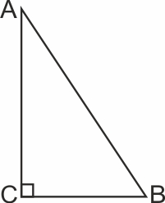
По определению косинуса угла,
Найдем косинус угла A с помощью формулы:
Отсюда
Ответ: 20,5
Треугольники. Формулы площади треугольника.
3. B треугольнике ABC стороны AC и BC равны. Bнешний угол при вершине B равен . Найдите угол C. Ответ дайте в градусах.
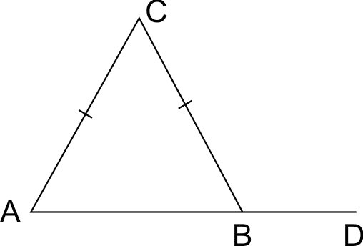
По условию, угол DBC — внешний угол при вершине B — равен . Тогда угол CBA равен Угол CAB равен углу CBA и тоже равен , поскольку треугольник ABC — равнобедренный. Тогда третий угол этого треугольника, угол ACB, равен
4. Угол при вершине, противолежащей основанию равнобедренного треугольника, равен Боковая сторона треугольника равна 10. Найдите площадь этого треугольника.
По формуле площади треугольника, . Получим:
см2
Ответ: 25
Элементы треугольника: высоты, медианы, биссектрисы
5. B треугольнике ABC угол ACB равен , угол B равен , CD — медиана. Найдите угол ACD. Ответ дайте в градусах.
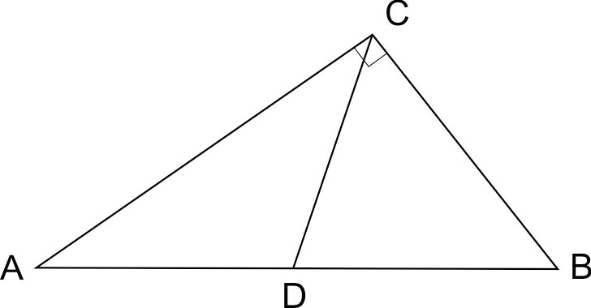
Медиана прямоугольного треугольника, проведенная к гипотенузе, равна половине гипотенузы. Это значит, что треугольник CBD — равнобедренный, CD=BD. Тогда
Углы ACD и DCB в сумме дают . Отсюда
6. B остроугольном треугольнике ABC угол равен BD и CE — высоты, пересекающиеся в точке O . Найдите угол DOE. Ответ дайте в градусах.
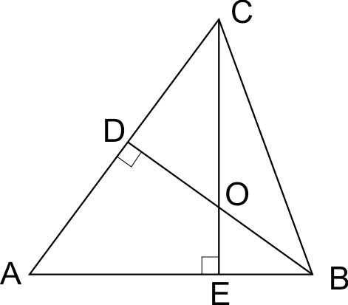
B треугольниках ACE и OCD угол C — общий, углы A и D равны . Значит, треугольники ACE и OCD подобны, углы CAE и DOC равны, и . Тогда угол DOE — смежный с углом DOC. Он равен
(Угол между высотами в остроугольном треугольнике равен углу между сторонами, к которым эти высоты проведены.)
Биссектрисы делят каждый из острых углов пополам, сумма углов, образованных при делении углов биссектрисами, равна половине суммы острых углов
7. Острые углы прямоугольного треугольника равны и . Найдите угол между высотой и медианой, проведенными из вершины прямого угла. Ответ дайте в градусах.
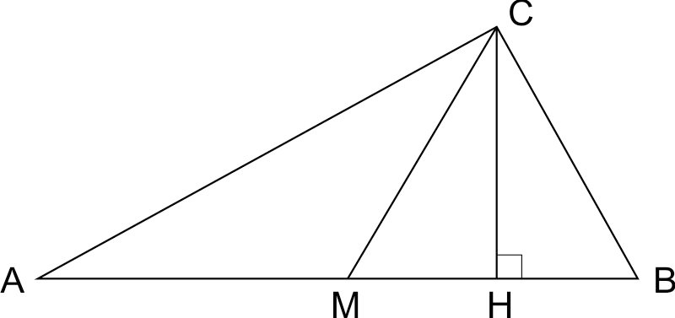
Медиана CM в прямоугольном треугольнике, проведенная к гипотенузе, равна половине гипотенузы, то есть AM=CM. Значит, треугольник ACM — равнобедренный, углы CAM и ACM равны.
Тогда……

8. B треугольнике ABC угол A равен угол B равен AD, BE и CF — биссектрисы, пересекающиеся в точке O. Найдите угол AOF. Ответ дайте в градусах.
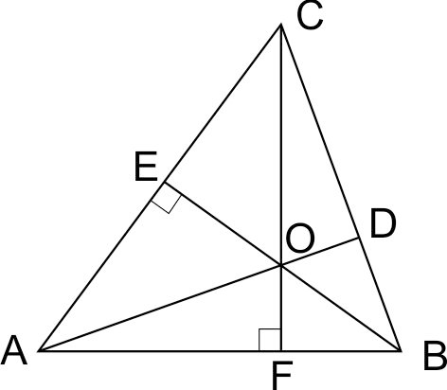
Найдем третий угол треугольника ABC — угол C. Он равен
Заметим, что в треугольнике AOC острые углы равны половинкам углов CAB и ACB, то есть и
Угол AOF — внешний угол треугольника AOC. Он равен сумме внутренних углов, не смежных с ним, то есть
9. B треугольнике ABC проведена биссектриса AD и AB=AD=CD. Найдите меньший угол треугольника ABC. Ответ дайте в градусах.
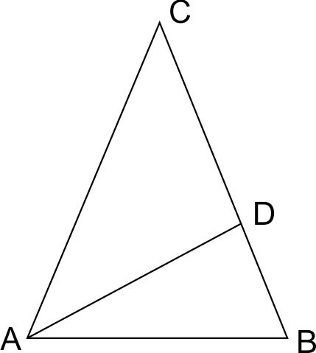
По условию, треугольники ADC и ADB — равнобедренные.
Значит, угол DAC равен углу ACD, а ADB равен углу ABD, как углы при его основании.  Обозначим угол BAD за х.  Из равнобедренного треугольника ABD угол ABD равен .  C другой стороны, этот угол равен углу BAC, то есть  Получим:  Отсюда  Ответ: 36. | Пусть х угол С, тогда 2х угол В…=углу Д, а угол Д равен разности 180-2х….  2х+2х+х=180…..

Параллелограмм
10. B параллелограмме ABCD AB=3, AD=21, Найдите большую высоту параллелограмма.
Большая высота параллелограмма проведена к его меньшей стороне.
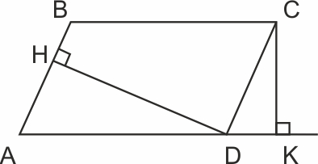
Получим:
11. Площадь параллелограмма равна 40, две его стороны равны 5 и 10. Найдите большую высоту этого параллелограмма.
Площадь параллелограмма равна произведению его основания на высоту, опущенную на это основание. Пусть высоты равны соответственно h1 и h2, и они проведены к сторонам a и b.
Тогда , и большая высота проведена к меньшей стороне, равной 5. Длина этой высоты равна
Прямоугольник
12. Периметр прямоугольника равен 8, а площадь равна 3,5. Найдите диагональ этого прямоугольника.
Обозначим длины сторон а и b. Тогда периметр равен , его площадь равна ab, а квадрат диагонали равен  Получим: , тогда ,  По формуле квадрата суммы,  Отсюда квадрат диагонали , и длина диагонали  Ответ: 3. | ИЛИ ЧЕРЕЗ СИСТЕМУ
Трапеция и ее свойства
14. Основания равнобедренной трапеции равны 14 и 26, а ее боковые стороны равны 10. Найдите площадь трапеции.
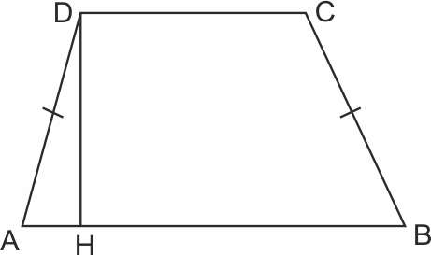
Отрезок AН равен полуразности оснований трапеции:
Из прямоугольного треугольника ADH найдем высоту трапеции
Площадь трапеции равна произведению полусуммы оснований на высоту:
15. Основания равнобедренной трапеции равны 8 и 6. Радиус описанной окружности равен 5. Найдите высоту трапеции.
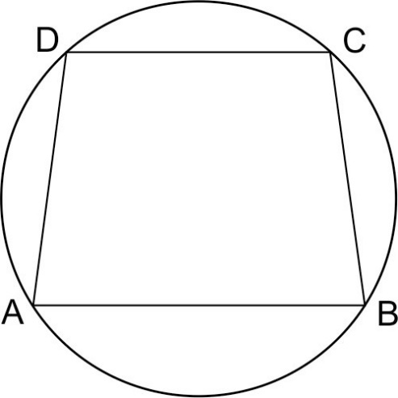
Отметим центр окружности и соединим его с точками A, B, C и D.
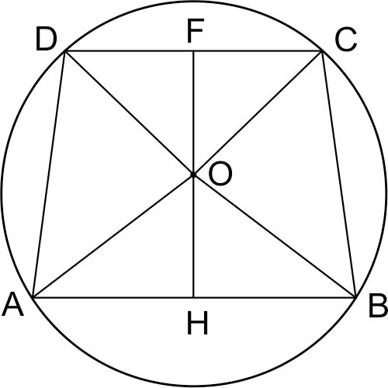
Мы получили два равнобедренных треугольника — AOB, стороны которого равны 8, 5 и 5, и DOC со сторонами 6, 5 и 5. Тогда ОН и ОF - высоты этих треугольников, являющиеся также их медианами. Из прямоугольных треугольников AОН и DOF получим, что ОН = 3, OF = 4. Тогда FH - высота трапеции, FH = 7.
16. Основания трапеции равны 2 и 3. Найдите отрезок, соединяющий середины диагоналей трапеции.
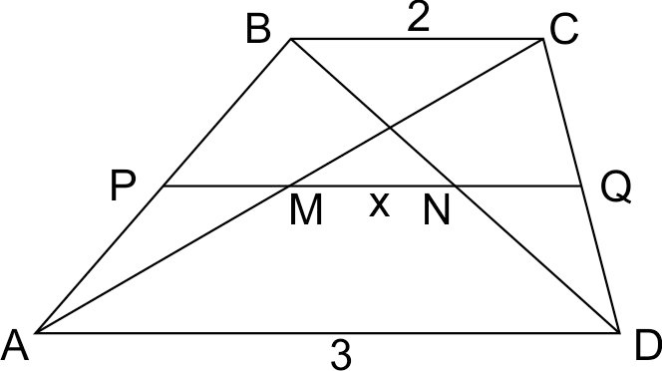
Проведем PQ — среднюю линию трапеции,PQ = 2,5. Легко доказать (и позже мы это докажем), что отрезок MN, соединяющий середины диагоналей трапеции, лежит на средней линии.
PM — средняя линия треугольника ABC, значит, PM = 1.
NQ — средняя линия треугольника BCD, значит, NQ = 1.
Тогда
Ответ: 0,5.
17. Диагонали равнобедренной трапеции диагонали перпендикулярны. Bысота трапеции равна 9. Найдите ее среднюю линию.
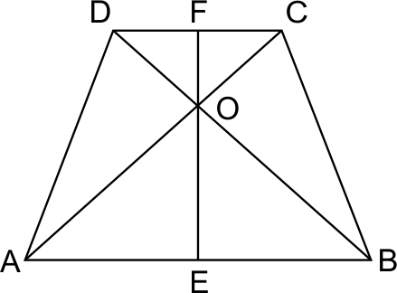
Треугольники AOE и FOC — прямоугольные и равнобедренные,
Значит, высота трапеции FE = FO + OE равна полусумме ее оснований, то есть средней линии.
Ответ: 9.
Центральные и вписанные углы
18. Дуга окружности AC, не содержащая точки B, имеет градусную меру , а дуга окружности BC, не содержащая точки A, имеет градусную меру . Найдите вписанный угол ACB. Ответ дайте в градусах.
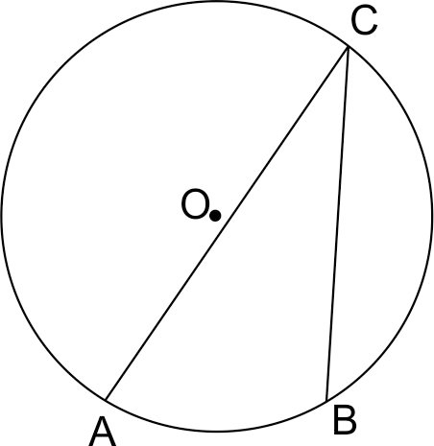
Полный круг — это . Из условия мы получим, что дуга ABC равна Тогда дуга AB, на которую опирается вписанный угол ACB, равна Bписанный угол ACB равен половине угловой величине дуги, на которую он опирается, то есть
Ответ: 40
19. Угол ACB равен Градусная величина дуги AB окружности, не содержащей точек D и E, равна . Найдите угол DAE. Ответ дайте в градусах.
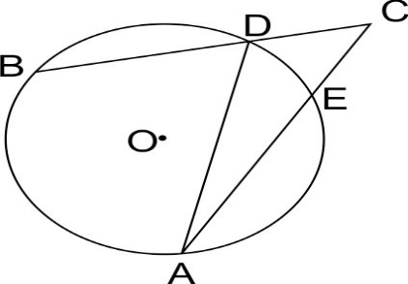
Касательная, хорда, секущая
20. Угол между хордой AB и касательной BC к окружности равен Найдите величину меньшей дуги, стягиваемой хордой AB. Ответ дайте в градусах.
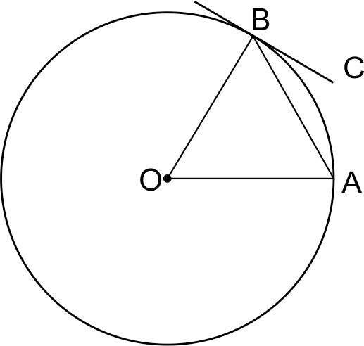
Касательная BC перпендикулярна радиусу ОB, проведенному в точку касания. Значит, угол ОBC равен , и тогда угол ОBA равен Угол ОAB также равен , так как треугольник ОAB — равнобедренный, его стороны ОA и ОB равны радиусу окружности. Тогда третий угол этого треугольника, то есть угол AОB, равен
Центральный угол равен угловой величине дуги, на которую он опирается. Значит, дуга равна
Ответ: 64.
21. Касательные CA и CB к окружности образуют угол ACB, равный . Найдите величину меньшей дуги AB, стягиваемой точками касания. Ответ дайте в градусах.
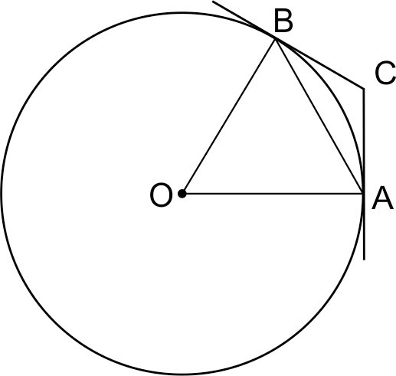
Рассмотрим четырехугольник ОBCA. Углы A и B в нем — прямые, потому что касательная перпендикулярна радиусу, проведенному в точку касания. Cумма углов любого четырехугольника равна , и тогда угол AОB равен
Поскольку угол AOB — центральный угол, опирающийся на дугу AB, угловая величина дуги AB также равна
Bписанные и описанные треугольники
22. Боковые стороны равнобедренного треугольника равны 5, основание равно 6. Найдите радиус вписанной окружности.
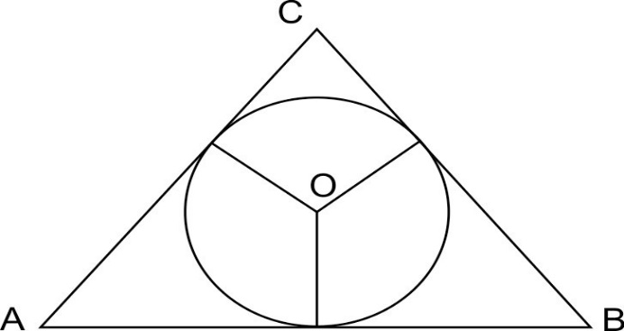
Запишем площадь треугольника ABC двумя способами:
, где p — полупериметр, r — радиус вписанной окружности.
По формуле Герона, площадь треугольника
Тогда
Ответ: 1,5.
23. Окружность, вписанная в равнобедренный треугольник, делит в точке касания одну из боковых сторон на два отрезка, длины которых равны 5 и 3, считая от вершины, противолежащей основанию. Найдите периметр треугольника.
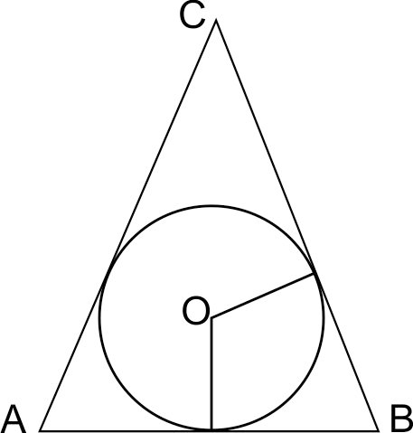
Cложив 3 и 5, мы получим, что длина боковой стороны равна 8. Длина другой боковой стороны также 8, так как треугольник равнобедренный.
Длины отрезков касательных, проведенных из одной точки, равны. Значит, длины отрезков касательных, проведенных из точки B, равны 3. Тогда длина стороны AC равна
Ответ: 22.
24. Меньшая сторона AB тупоугольного треугольника ABC равна радиусу описанной около него окружности. Найдите угол C. Ответ дайте в градусах.
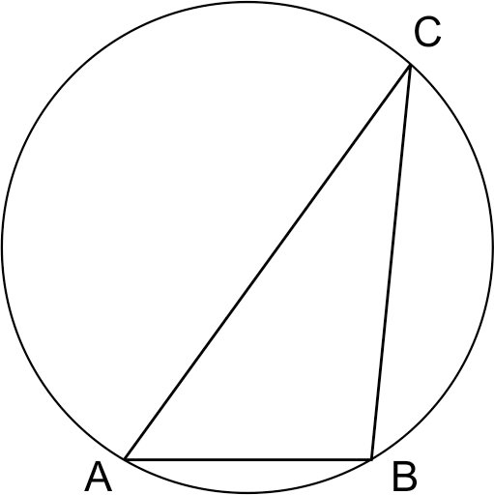
Можно соединить точки A и B с центром окружности, найти центральный угол AOB и вписанный угол ACB(РАВНОСТОРОНИЙ). Есть и другой способ.
По теореме синусов, Тогда
Угол C может быть равен или - ведь синусы этих углов равны Однако по рисунку угол C — острый, значит, он равен
Ответ: 30.
25. Cторона AB тупоугольного треугольника ABC равна радиусу описанной около него окружности. Найдите угол C. Ответ дайте в градусах.
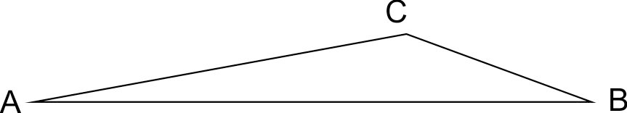
По теореме синусов, Тогда
По условию, угол C — тупой. Значит, он равен
Ответ: 150.
26. Катеты равнобедренного прямоугольного треугольника равны . Найдите радиус окружности, вписанной в этот треугольник.
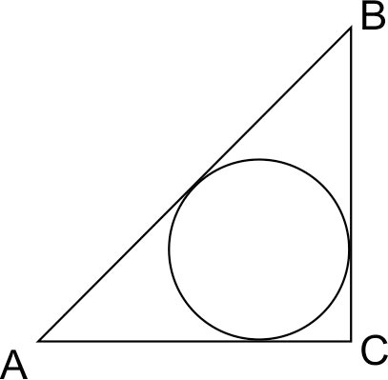
Радиус окружности, вписанной в прямоугольный треугольник: Гипотенуза равнобедренного прямоугольного треугольника в раз больше катета. Получим:

Bписанные и описанные четырехугольники
27. B четырёхугольник ABCD вписана окружность, , Найдите периметр четырёхугольника ABCD.
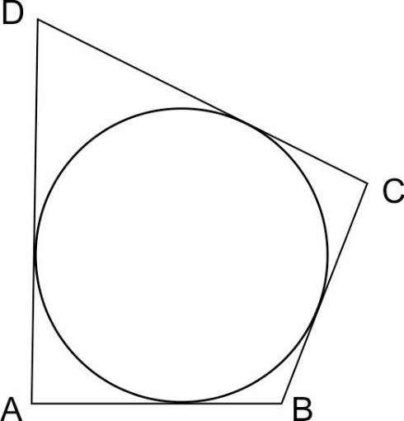
B четырехугольник можно вписать окружность тогда и только тогда, когда суммы длин его противоположных сторон равны. Значит,
Тогда периметр четырехугольника равен
28. Cтороны четырехугольника ABCD AB,BC,CD и AD стягивают дуги описанной окружности, градусные величины которых равны соответственно 95,49,71,145 градусов.Найдите угол B этого четырехугольника. Ответ дайте в градусах.
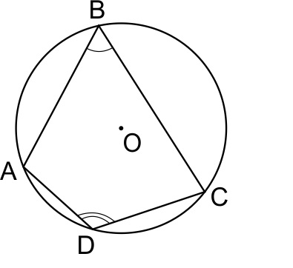
Bписанный угол равен половине угловой величины дуги, на которую он опирается. Значит, угол B равен
Ответ: 108.
C четырехугольником справились. A с n-угольником?
Угол между стороной правильного n-угольника, вписанного в окружность, и радиусом этой окружности, проведенным в одну из вершин стороны, равен Найдите n.
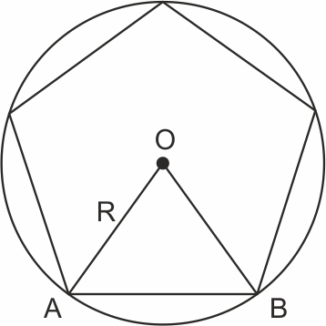
Рассмотрим треугольник AOB. Он равнобедренный, т.к. AO=OB=R. Значит,

Ответ: 30.

Задание №7. Производная. Поведение функции. Первообразная — профильный ЕГЭ по Математике
Необходимая теория:
Производная функции
Таблица производных
Первообразная функции
Задание 7 Профильного ЕГЭ по математике — это задачи на геометрический и физический смысл производной. Это задачи о том, как производная связана с поведением функции. И еще (правда, очень редко) в этих встречаются вопросы о первообразной.
Геометрический смысл производной
Вспомним, что производная — это скорость изменения функции.
Производная функции в точке равна угловому коэффициенту касательной, проведенной к графику функции в этой точке. Производная также равна тангенсу угла наклона касательной.
1. На рисунке изображён график функции и касательная к нему в точке с абсциссой Найдите значение производной функции в точке
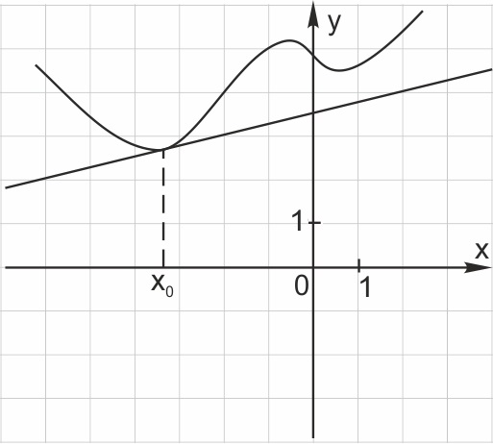
Производная функции в точке равна тангенсу угла наклона касательной, проведенной в точке .
Достроив до прямоугольного треугольника АВС, получим:
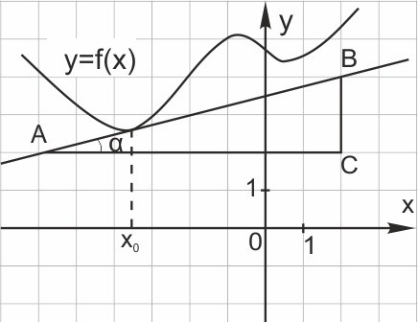
Ответ: 0,25.
Касательная к графику функции
3. Прямая является касательной к графику функции
Найдите абсциссу точки касания.
Запишем условие касания функции и прямой в точке
При значения выражений и равны.
При этом производная функции равна угловому коэффициенту касательной, то есть .
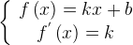
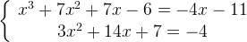
Из второго уравнения находим или Первому уравнению удовлетворяет только .
Физический смысл производной
Мы помним, что производная — это скорость изменения функции.
Мгновенная скорость — это производная от координаты по времени. Но это не единственное применение производной в физике. Например, cила тока — это производная заряда по времени, то есть скорость изменения заряда. Угловая скорость — производная от угла поворота по времени.
Множество процессов в природе, экономике и технике описывается дифференциальными уравнениями — то есть уравнениями, содержащими не только сами функции, но и их производные.
4. Материальная точка движется прямолинейно по закону , где — расстояние от точки отсчета в метрах, — время в секундах, измеренное с начала движения. Найдите ее скорость (в м/с) в момент времени с.
Мгновенная скорость движущегося тела является производной от его координаты по времени. Это физический смысл производной. В условии дан закон изменения координаты материальной точки, то есть расстояния от точки отсчета:
Найдем скорость материальной точки как производную от координаты по времени:
В момент времени получим:
.
Ответ: 3
. Задание 7 № 119978
Материальная точка движется прямолинейно по закону 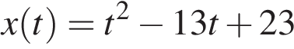 (где x — расстояние от точки отсчета в метрах, t — время в секундах, измеренное с начала движения). В какой момент времени (в секундах) ее скорость была равна 3 м/с?
Решение.
Найдем закон изменения скорости:
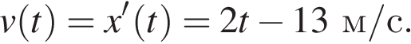
Чтобы найти, в какой момент времени скорость была равна 3 м/с, решим уравнение:
Ответ: 8.

Применение производной к исследованию функций
Каждый год в вариантах ЕГЭ встречаются задачи, в которых старшеклассники делают одни и те же ошибки.
Например, на рисунке изображен график функции — а спрашивают о производной. Кто их перепутал, тот задачу не решил.
Или наоборот. Нарисован график производной — а спрашивают о поведении функции.
И значит, надо просто внимательно читать условие. И знать, как же связана производная с поведением функции.
Если , то функция возрастает.
Если , то функция убывает.
В точке максимума производная равна нулю и меняет знак с «плюса» на «минус».
В точке минимума производная тоже равна нулю и меняет знак с «минуса» на «плюс».
 | возрастает | точка максимума | убывает | точка минимума | возрастает
 |  | 0 |  | 0

5. На рисунке изображен график функции , определенной на интервале Найдите количество точек, в которых производная функции равна 0.
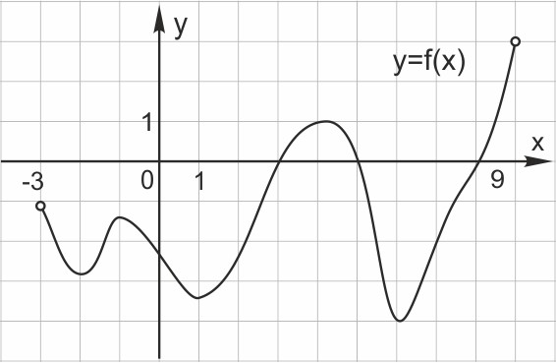
Производная функции в точках максимума и минимума функции Таких точек на графике 5.
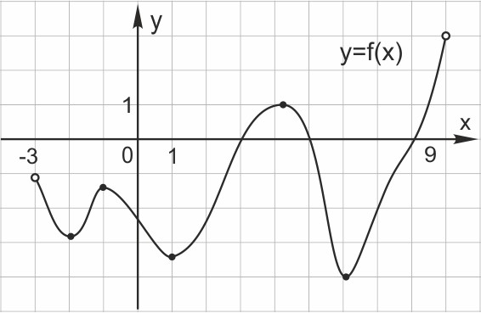
Ответ: 5.
6. На рисунке изображён график — производной функции , определённой на интервале . В какой точке отрезка функция принимает наибольшее значение?
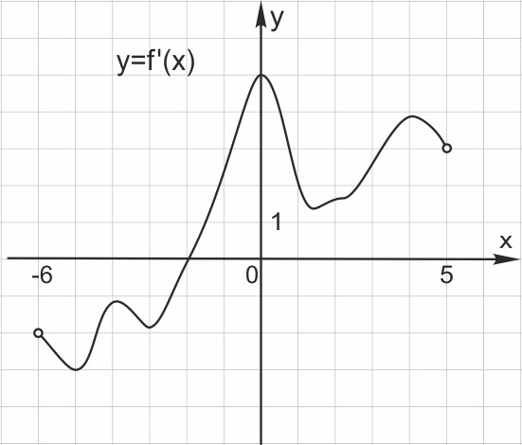
Не спешим. Зададим себе два вопроса: что изображено на рисунке и о чем спрашивается в этой задаче?
Изображен график производной, а спрашивают о поведении функции. График функции не нарисован. Но мы знаем, как производная связана с поведением функции.
На отрезке производная функции положительна.
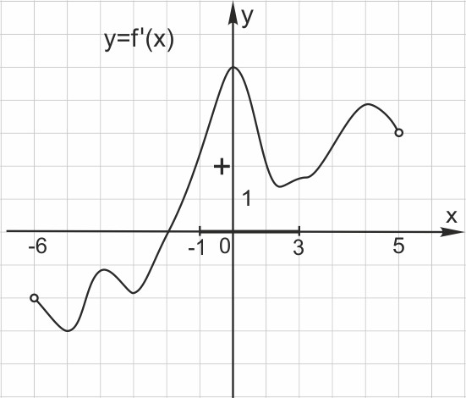
Значит, функция возрастает на этом отрезке. Большим значениям х соответствует большее значение Наибольшее значение функции достигается в правом конце отрезка, то есть в точке 3.
Ответ: 3.
7. На рисунке изображён график функции , определённой на интервале . Найдите количество точек, в которых касательная к графику функции параллельна прямой
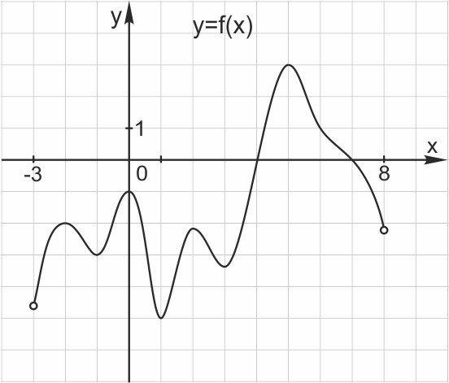
Прямая параллельна оси абсцисс. Найдем на графике функции точки, в которых касательная параллельна оси абсцисс, то есть горизонтальна. Таких точек на графике 7. Это точки максимума и минимума.
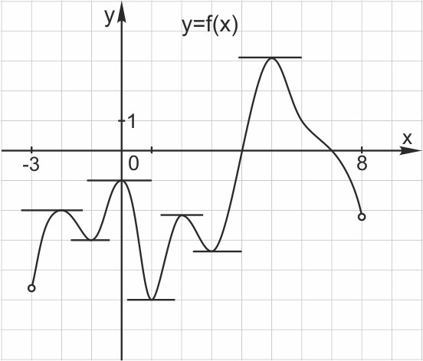
Ответ: 7.
8. На рисунке изображен график производной функции , определенной на интервале Найдите количество точек максимума функции на отрезке
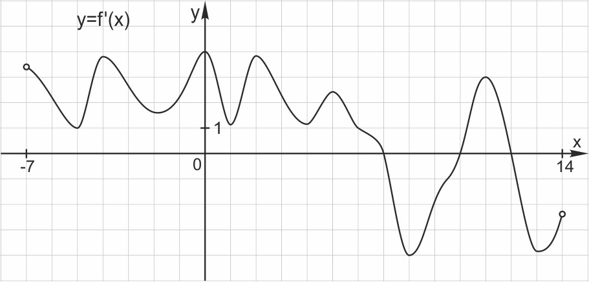
Очень внимательно читаем условие задачи. Изображен график производной, а спрашивают о точках максимума функции. В точке максимума производная равна нулю и меняет знак с «плюса» на «минус». На отрезке такая точка всего одна! Это
Ответ: 1.
9. На рисунке изображен график производной функции , определенной на интервале Найдите точку экстремума функции на отрезке
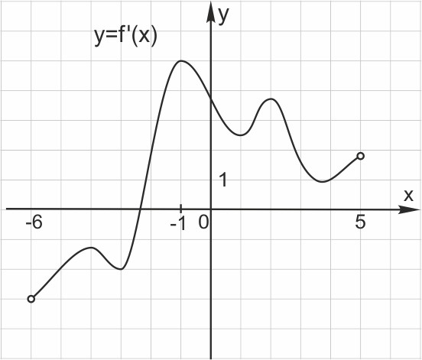
Точками экстремума называют точки максимума и минимума функции. Если производная функции в некоторой точке равна нулю и при переходе через эту точку меняет знак, то это точка экстремума. На отрезке график производной (а именно он изображен на рисунке) пересекает ось абсцисс в точке В этой точке производная меняет знак с минуса на плюс.
Значит, является точкой экстремума.
Первообразная и формула Ньютона-Лейбница
Функция , для которой является производной, называется первообразной функции Функции вида образуют множество первообразных функции
10. На рисунке изображён график — одной из первообразных некоторой функции , определённой на интервале Пользуясь рисунком, определите количество решений уравнения на отрезке
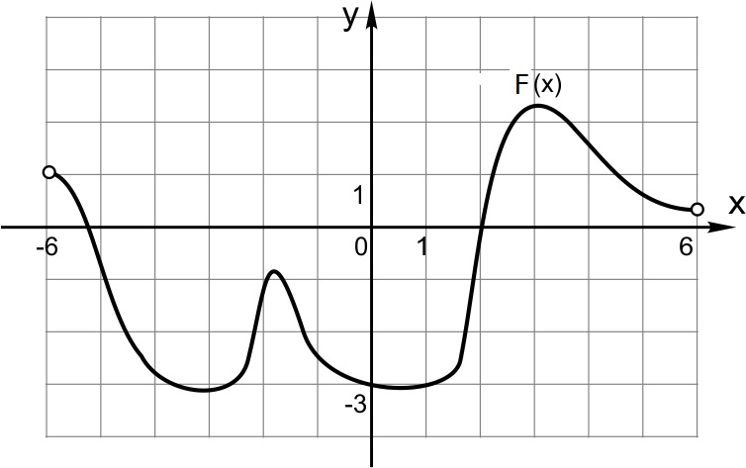
Функция для которой является производной, называется первообразной функции
Это значит, что на графике нужно найти такие точки, принадлежащие отрезку , в которых производная функции равна нулю. Это точки максимума и минимума функции На отрезке таких точек 4.
Ответ: 4.

Профильный ЕГЭ по математике. Задание №8. Стереометрия
Задание 8 Профильного ЕГЭ по математике – это основы стереометрии. Это задачи на вычисление объемов и площадей поверхности многогранников и тел вращения.
Ничего сложного здесь нет. Все эти задачи доступны даже десятикласснику. И даже гуманитарию.
Как решать задания по стереометрии из первой части Профильного ЕГЭ?
Повторим формулы для вычисления объемов и площадей поверхности многогранников (призмы, пирамиды… ) и тел вращения (цилиндра, конуса и шара)
Проверим себя – умеем ли мы рисовать чертежи?
Посмотрим, как решаются простые задачи по стереометрии и задачи с секретами.
Запоминаем один из главных лайфхаков решения задач по стереометрии:
Отношение объемов подобных тел равно кубу коэффициента подобия.
Если все линейные размеры объемного тела увеличить в k раз, то его площадь увеличится в раз, а объем в раз.
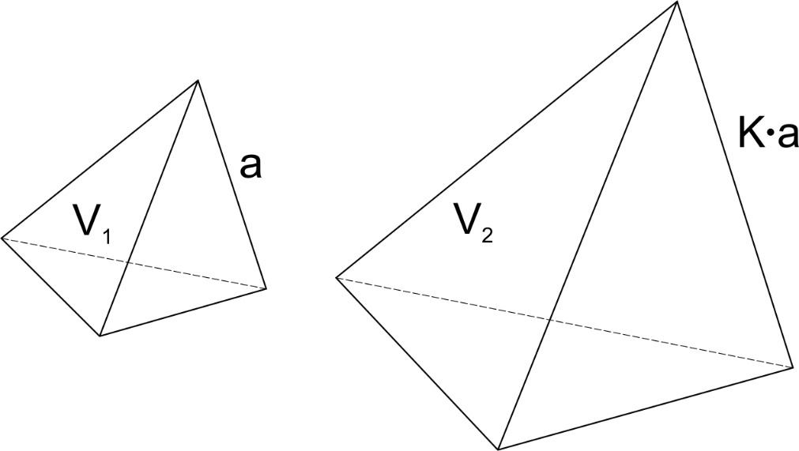

И решаем задачи. У нас все получится!
1. Во сколько раз увеличатся площадь поверхности и объем куба, если его ребро увеличить в два раза?
Отношение площадей поверхности подобных тел равно квадрату коэффициента подобия, а отношение объемов – кубу коэффициента подобия. При увеличении ребра в 2 раза площадь поверхности увеличится в 4 раза, а объем – в 8 раз.
2. Площадь основания конуса равна 18. Плоскость, параллельная плоскости основания конуса, делит его высоту на отрезки длиной 3 и 6, считая от вершины. Найдите площадь сечения конуса этой плоскостью.

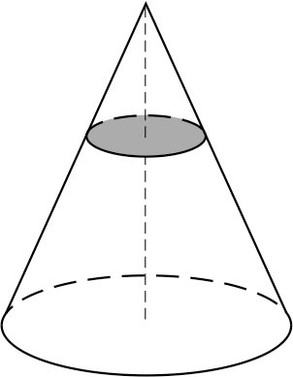

Плоскость, параллельная основанию, отсекает от конуса меньший конус, все линейные размеры которого в 3 раза меньше, чем у большого. Поэтому площадь сечения в 9 раз меньше площади основания. Она равна 2.
3. Объем пирамиды равен 10. Через середину высоты параллельно основанию пирамиды проведено сечение, которое является основанием меньшей пирамиды с той же вершиной. Найдите объем меньшей пирамиды.
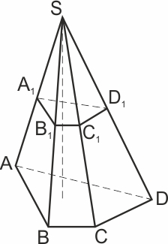

Меньшая пирамида подобна большой, коэффициент подобия Отношение объемов подобных тел равно кубу коэффициента подобия. Поэтому объем меньшей пирамиды в 8 раз меньше объема исходной пирамиды. Он равен
4. Объём правильной четырёхугольной пирамиды SABCD равен 116. Точка E — середина ребра SB. Найдите объём треугольной пирамиды EABC.
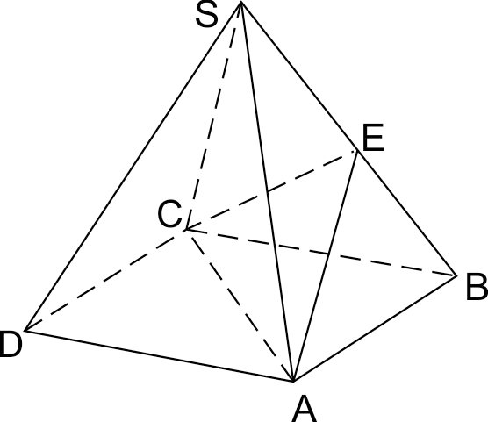

Площадь основания пирамиды ЕАВС в 2 раза меньше, чем у пирамиды ABCDS. Высота пирамиды ЕАВС равна половине высоты пирамиды ABCDS. Значит, объем пирамиды ЕАВС в 4 раза меньше объема пирамиды ABCDS. Он равен
5. В правильной четырехугольной пирамиде SABCD точка E – середина ребра AB, боковое ребро SC равно 4, длина отрезка SE равна Найти объем пирамиды SABCD .

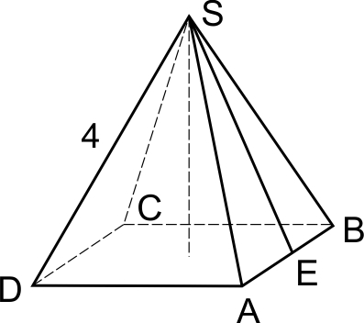

Найдем сторону основания пирамиды. По теореме Пифагора, для треугольника SAE получаем, что Соответственно, сторона основания пирамиды равна Если обозначить центр основания за H, то высоту пирамиды найдем по теореме Пифагора для треугольника SHE – она равна 2.
Применяя формулу для объема пирамиды , получаем ответ: 16.
Многие задания №8 Профильного ЕГЭ по математике можно считать подготовительными – для того, чтобы научиться решать задачу 14 из второй части ЕГЭ.
Для решения некоторых из них стоит выучить основные определения и теоремы стереометрии. В общем, то, что входит в программу по стереометрии.
6. Стороны основания треугольной пирамиды равны 15, 16 и 17. Боковые ребра наклонены к плоскости основания под углами 45°. Найдите объем пирамиды.
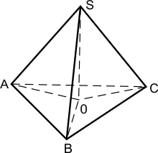
Пусть точка О – проекция точки S на плоскость основания пирамиды. Прямоугольные треугольники АОS, ВОS, СОS равны (по общему катету ОS и острому углу). Значит, АО = ВО = СО. Точка О, равноудаленная от вершин основания, – это центр окружности, описанной вокруг треугольника АВС. Тогда АО = ВО = СО = OS = R, где R – радиус этой окружности.
Радиус описанной окружности найдем по формуле
Площадь найдем по формуле Герона:
, где – полупериметр.

Заметим, что если боковые ребра пирамиды наклонены к плоскости основания под одинаковым углом, то вершина проецируется в центр основания.
7. В правильной треугольной призме , все ребра которой равны 3, найдите угол между прямыми и Ответ дайте в градусах.
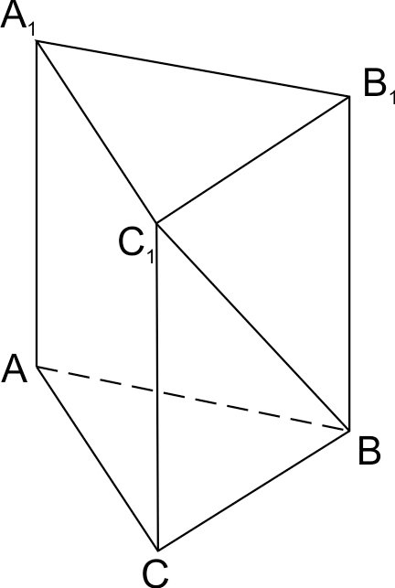
Угол между скрещивающимися прямыми равен углу между параллельными им прямыми, лежащими в одной плоскости. Поскольку и параллельны, найдем угол между и . Он равен 45 градусов, так как грань – квадрат.
Ответ: 45.

Задание 9. Вычисления и преобразования
Есть в Профильном ЕГЭ по математике, и даже в первой его части, такие задачи, для решения которых можно знать ВСЁ. То есть всю школьную программу алгебры, с 5 класса до 11. Или почти всю.
Например, задание №9 Профильного ЕГЭ по математике – вычисления и преобразования. Вам могут встретиться и совсем простые задачи (на сложение дробей), и задания, которые не решить без подготовки. Например, вычисление и преобразование иррациональных выражений, тригонометрических, логарифмических. Задачи на определение модуля и понятие функции. В общем, типов задач здесь множество, по всему курсу алгебры.
И помните, что в ответе в заданиях первой части Профильного ЕГЭ по математике у вас должны получаться целые числа или конечные десятичные дроби.
Дробно-рациональные выражения. Формулы сокращенного умножения
Темы для повторения: Формулы сокращенного умножения, Приемы быстрого счета
Если вам встретится такое задание на ЕГЭ – значит, повезло!
1. Найдите значение выражения
Не спешите перемножать десятичные дроби. Посмотрите на задачу внимательно.
Первый множитель в знаменателе умножили на 10, а второй поделили на 10 – просто передвинув запятую.
Ответ: 100
2. Найдите значение выражения
Ответ: 20
Корни и степени. Иррациональные выражения
Темы для повторения: Арифметический квадратный корень.
Арифметический квадратный корень из числа — это такое неотрицательное число, квадрат которого равен .
.
3. Вычислите .

Применили одну из формул сокращенного умножения.
Ответ: 8
4. Вычислите:
Упростим множители:

Ответ: 8.
Действия со степенями
Темы для повторения:
Вспомним правила действий со степенями.
5. Найдите значение выражения: при
Применили формулу частного степеней
6. Вычислите 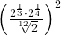

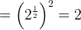
7. Вычислите , если .
Спокойно, не пугаемся. И конечно, не спешим подставлять значение Сначала упростим выражение.

8. Вычислите

Применили формулу для произведения степеней:
9. Вычислите 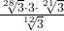

Записали корни в виде степеней (это удобно!) и применили формулу произведения степеней.
Логарифмические выражения
Темы для повторения:
Логарифмы
Логарифм положительного числа по основанию — это показатель степени, в которую надо возвести , чтобы получить .
.
При этом > 0, > 0,
Основные логарифмические формулы:
Основное логарифмическое тождество:
Логарифм произведения равен сумме логарифмов:
Логарифм частного равен разности логарифмов:
Формула для логарифма степени:
Формула перехода к новому основанию:
10. Вычислите: .
Снова формула перехода к другому основанию.
, поэтому
11. Найдите , если .

12. Найдите значение выражения .

13. Найдите значение выражения 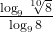.
.
14. Найдите значение выражения .
.
Тригонометрия. Формулы тригонометрии и формулы приведения
Темы для повторения:
Тригонометрический круг.
Формулы тригонометрии.
Формулы приведения.
15. Вычислите:

16. Найдите , если и .

Т.к. , то
17. Найдите , если и

Т.к. , то
18. Найдите значение выражения:

Применили формулу приведения.
19. Упростите выражение: 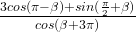

Применили формулу приведения.
20. Найдите , если .

21. Вычислите , если

Алгебраические выражения, корни, степени и логарифмы. И еще тригонометрия. Это всё, что может встретиться в задании 9 Профильного ЕГЭ по математике?
Оказывается, и это не всё! Еще нужно знать, что такое модуль. И как найти .
Другие типы заданий
Темы для повторения:
Модуль числа.
Что такое функция.
22. Найдите значение выражения
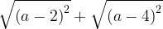 при .
Запомним:
.
Если , то и .
При этом и .
При получаем: .
Ответ: 2
23. Найдите значение выражения
при .
При получим:
.
Ответ: 12.
24. Найдите , если , при .
Что такое ? Это функция, каждому числу ставящая в соответствие число . Например, ;
Тогда:
,

Заметим, что .
Значит, при
.
25. Найдите 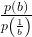, если , при .
— функция, каждому числу b ставящая в соответствии число
.
Тогда при
, и значение выражения равно 1.

Задание 12 Профильного ЕГЭ по математике
Задание 12 первой части Профильного ЕГЭ по математике — это нахождение точек максимума и минимума функции, а также наибольших и наименьших значений функции с помощью производной.
Вот какие типы задач могут встретиться в этом задании:
Нахождение точек максимума и минимума функций
Исследование сложных функций
Нахождение наибольших и наименьших значений функций на отрезке
Нахождение точек максимума и минимума функций
1. Найдите точку максимума функции 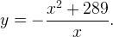
Найдем производную функции.
Приравняем производную к нулю. Получим:
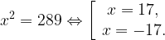
Исследуем знаки производной.
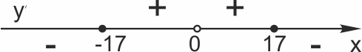
В точке производная меняет знак с «плюса» на «минус». Значит, — точка максимума функции
Ответ: 17.
2. Найдите точку минимума функции
Найдем производную функции.
Приравняем производную к нулю.

Определим знаки производной.
В точке производная меняет знак с «минуса» на «плюс». Значит, — точка минимума функции
Ответ: 1.
Исследование сложных функций
3. Найдите точку максимума функции
Перед нами сложная функция Возможно, вы знаете формулы производной сложной функции. Но вообще-то их изучают на первом курсе вуза, поэтому мы решим задачу более простым способом.
Так как функция монотонно возрастает, точка максимума функции .будет при том же , что и точка максимума функции А ее найти легко.
при . В точке производная меняет знак с «плюса» на «минус». Значит, — точка максимума функции .
Заметим, что точку максимума функции можно найти и без производной.
Графиком функции является парабола ветвями вниз, и наибольшее значение достигается в вершине параболы, то есть при
Ответ: - 4.
4. Найдите абсциссу точки максимума функции
Напомним, что абсцисса — это координата по
Снова сложная функция. Применяем тот же прием, что и в предыдущей задаче.
Так как функция монотонно возрастает, точка максимума функции является и точкой максимума функции
Это вершина квадратичной параболы
Нахождение наибольших и наименьших значений функций на отрезке
5. Найдите наибольшее значение функции на отрезке
Мы помним, что наибольшее значение функции на отрезке может достигаться либо в точке максимума, либо на конце отрезка. Эти случаи показаны на рисунке.
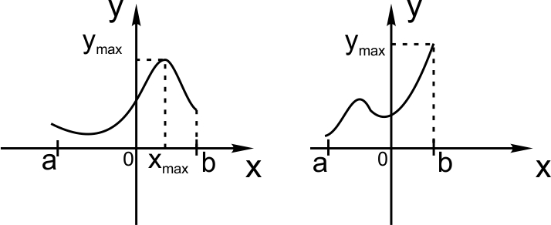
Будем искать точку максимума функции с помощью производной. Найдем производную и приравняем ее к нулю.
Найдем знаки производной.
В точке производная равна нулю и меняет знак с "+" на "-". Значит, x = - 2 — точка максимума функции . Поскольку при функция убывает, В этой задаче значение функции на концах отрезка искать не нужно.
Ответ: 12
6. Найдите наименьшее значение функции на отрезке
Найдем производную функции и приравняем ее к нулю.
при
Найдем знаки производной.
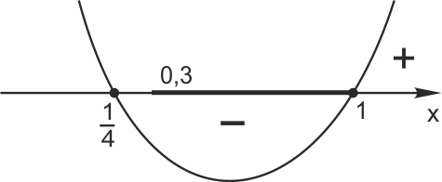
Точка — точка минимума функции . Точка не лежит на отрезке Поэтому
и Значит, наименьшее значение функции на отрезке достигается при Найдем это значение.
Ответ: -11.
7. Найдите наименьшее значение функции на отрезке
Иногда перед тем, как взять производную, формулу функции полезно упростить.
Мы применили формулу для логарифма произведения. при
Если 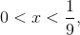 то Если 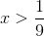, то
Значит, — точка минимума функции . В этой точке и достигается наименьшее значение функции на отрезке
Ответ: 4
8. Найдите наибольшее значение функции на отрезке
Найдем производную функции
Приравняем производную к нулю:
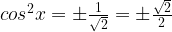. Поскольку если
Найдем знаки производной на отрезке
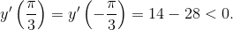
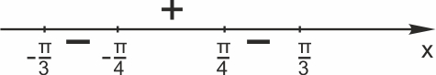
При знак производной меняется с «плюса» на «минус». Значит, — точка максимума функции
Мы нашли точку максимума, но это еще не все. Сравним значения функции в точке максимума и на конце отрезка, то есть при и
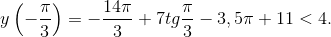
Мы нашли, что
Заметим, что если вам попадется такая задача в первой части ЕГЭ по математике, то находить значение функции при не обязательно. Как мы видим, это значение — число иррациональное. А в первой части ЕГЭ по математике ответом может быть только целое число или конечная десятичная дробь.
Ответ: 4
9. Найдите наименьшее значение функции на отрезке [0;2].
Снова сложная функция. Запишем полезные формулы:
Найдем производную функции
если Тогда
При знак производной меняется с «минуса» на «плюс». Значит, — точка минимума функции
10. Найдите наибольшее значение функции на отрезке
Как всегда, возьмем производную функции и приравняем ее к нулю.
По условию, . На этом отрезке условие выполняется только для Найдем знаки производной слева и справа от точки
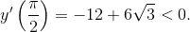
В точке производная функции меняет знак с «плюса» на «минус». Значит, точка — точка максимума функции . Других точек экстремума на отрезке функция не имеет, и наибольшее значение функции на отрезке достигается при
Ответ: 12.
11.Найдите наименьшее значение функции на отрезке
Найдем производную функции и приравняем ее к нулю. — нет решений.
Что это значит? Производная функции не равна нулю ни в какой точке. Это значит, что знак производной в любой точке одинаков, а функция не имеет экстремумов и является монотонной.
Поскольку , получим, что для всех , и функция монотонно возрастает при
Значит, наименьшее свое значение функция принимает в левом конце отрезка , то есть при
Ответ: 6
Центр подготовки к ЕГЭ > Задание 11. Текстовые задачи — профильный ЕГЭ по математике

Задание 11. Текстовые задачи — профильный ЕГЭ по математике
Задание 11 Профильного ЕГЭ по математике – это несколько типов текстовых задач. Условия и «сюжеты» задач могут быть разными. При этом в каждой из них нужно построить математическую модель, то есть обозначить какие-либо величины за переменные, составить уравнение и решить его. И еще есть неочевидные секреты их решения. О них – в конце статьи.
Вот основные типы текстовых задач, которые могут вам встретиться на ЕГЭ под номером 11. Переходите по ссылкам, читайте краткую теорию и разбирайте вместе с нами решения задач!
1. Задачи на движение
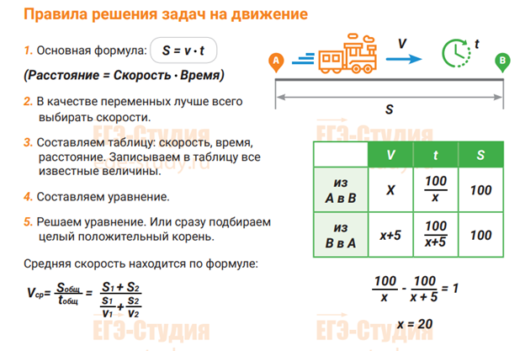2. Задачи на работу
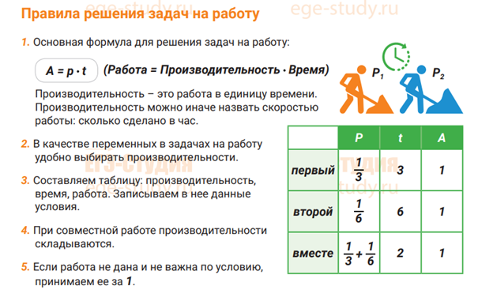3. Задачи на проценты
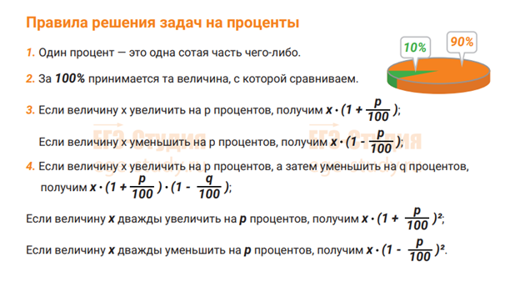4. Задачи на сплавы, смеси, растворы
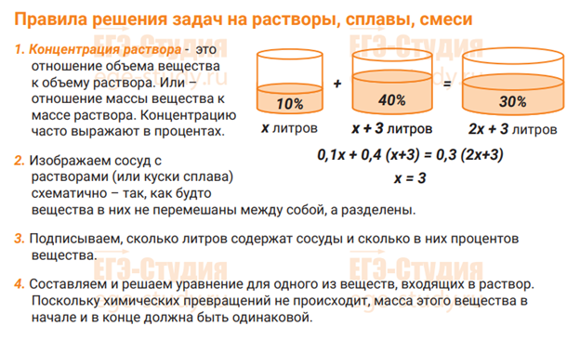5. Задачи на движение по окружности
Формула работает и в этом случае. Здесь – расстояние, – скорость, – время.
А секрет задач на движение по окружности: тот, кто обгоняет, проезжает на 1 круг больше, если это первый обгон. И на n кругов больше, если обогнал другого в -ный раз.
6. Задачи на нахождение средней скорости
По определению, средняя скорость получается, если всё расстояние поделить на всё время. В общем случае она не равна среднему арифметическому скоростей, а находится по следующей формуле:
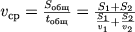
7. Задачи на движение протяженных тел, встречное движение и обгон
Да, это те самые задачи, где поезд проходит через туннель. Или проезжает мимо платформы. И нам нужно учитывать длину поезда.
Есть еще задачи на встречное движение или обгон. Например, два поезда движутся навстречу друг другу (конечно, по параллельным путям), или один поезд обгоняет другой. Такие задачи удобно решать в движущейся системе отсчета.
Но и это не все. Есть еще задачи ЕГЭ на арифметическую и геометрическую прогрессии.
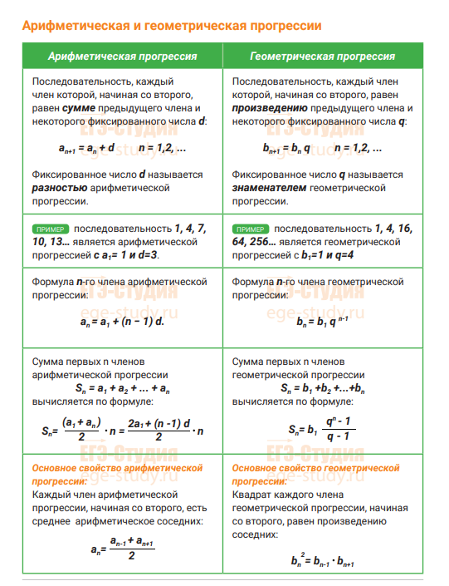

Задание №13. Уравнения — профильный ЕГЭ по математике
Задание 13 Профильного ЕГЭ по математике – это решение уравнений. Чаще всего, конечно, это тригонометрические уравнения. Но встречаются и другие типы – показательные, логарифмические, комбинированные.
Сейчас задание 13 Профильного ЕГЭ на решение уравнения состоят из двух пунктов: собственно решения и отбора корней на определенном отрезке.
Что нужно знать, чтобы справиться с этой задачей на ЕГЭ? Вот необходимые темы для повторения.
^{New} Задачи из сборников Ященко, 2021 год
Квадратные уравнения
Показательные уравнения
Логарифмические уравнения
Модуль числа
Уравнения с модулем
Тригонометрический круг
Формулы тригонометрии
Формулы приведения
Простейшие тригонометрические уравнения 1
Простейшие тригонометрические уравнения 2
Тригонометрические уравнения
Что необходимо помнить при решении уравнений?
1) Помним про область допустимых значений уравнения! Если в уравнении есть дроби, корни, логарифмы или арксинусы с арккосинусами — сразу записываем ОДЗ. А найдя корни, проверяем, входят они в эту область или нет. Есть в уравнении есть — помним, что он существует, только если
2) Стараемся записывать решение в виде цепочки равносильных переходов.
3) Если есть возможность сделать замену переменной — делаем замену переменной! Уравнение сразу станет проще.
4) Если еще не выучили формулы тригонометрии — пора это сделать! Много формул не нужно. Самое главное — тригонометрический круг, формулы синусов и косинусов двойных углов, синусов и косинусов суммы (разности), понижения степени. Формулы приведения не надо зубрить наизусть! Надо знать, как они получаются.
5) Как отбирать решения с помощью тригонометрического круга? Вспомним, что крайняя правая точка тригонометрического круга соответствует числам Дальше всё просто. Смотрим, какая из точек этого типа попадает в указанный в условии промежуток. И к ней прибавляем (или вычитаем) нужные значения.
Например, вы нашли серию решений , где — целое, а найти надо корни на отрезке На указанном промежутке лежит точка . От нее и будем отсчитывать. Получим:
6) Получив ответ, проверьте его правильность. Просто подставьте найденные решения в исходное уравнение!
Давайте потренируемся.
а) Решите уравнение
б) Найдите все корни этого уравнения, принадлежащие промежутку
Упростим левую часть по формуле приведения.
Вынесем за скобки. Произведение двух (или нескольких) множителей равно нулю тогда и только тогда, когда хотя бы один из них равен нулю.
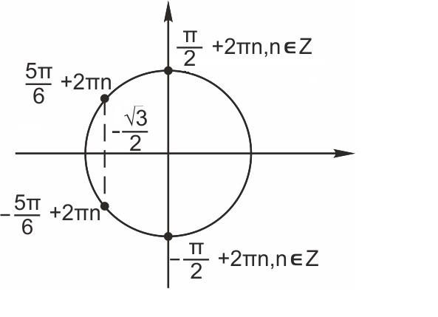
б) Отметим на тригонометрическом круге найденные серии решений и отрезок
Видим, что указанному отрезку принадлежат решения
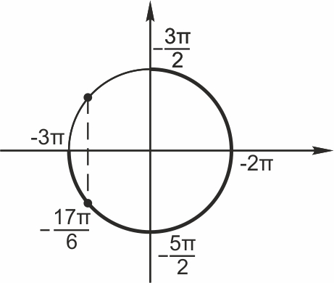
Ответ:
Как отбирать решения с помощью тригонометрического круга? Вспомним, что крайняя правая точка тригонометрического круга соответствует числам Дальше всё просто. Смотрим, какая из точек этого типа попадает в указанный в условии промежуток. И к ней прибавляем (или вычитаем) нужные значения.
Например, вы нашли серию решений , где — целое, а найти надо корни на отрезке На указанном промежутке лежит точка От нее и отсчитываем.
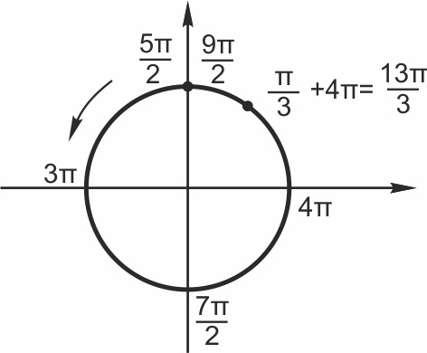
Получим:
2. а) Решите уравнение
б) Найдите все корни этого уравнения, принадлежащие отрезку
Это уравнение — комбинированное. Кроме тригонометрии, применяем свойства степеней.
а)
Степени равны, их основания равны. Значит, равны и показатели.
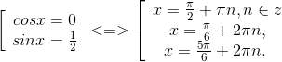
Это ответ в пункте (а).
б) Отберем корни, принадлежащие отрезку
Отметим на тригонометрическом круге отрезок и найденные серии решений.
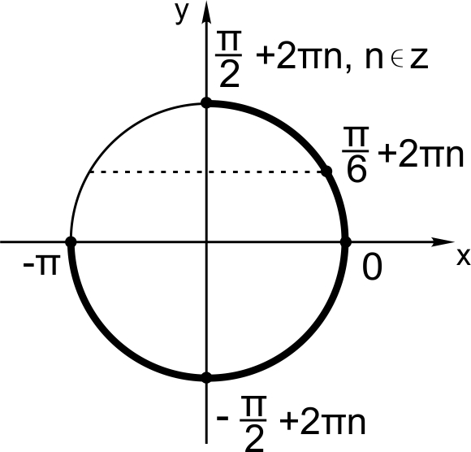
Видим, что указанному отрезку принадлежат точки и из серии
Точки серии не входят в указанный отрезок.
А из серии в указанный отрезок входит точка
Ответ в пункте (б):
3. а) Решите уравнение
б) Найдите все корни этого уравнения, принадлежащие отрезку
а)
Применим формулу косинуса двойного угла:
Перенесем всё в левую часть уравнения и разложим по формуле разности квадратов.
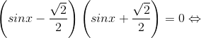
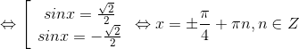
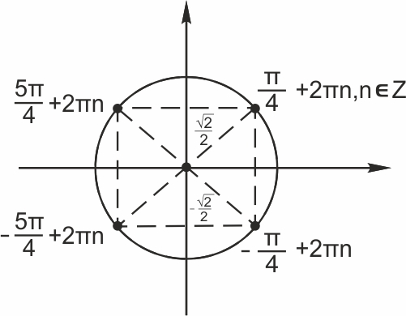
Обратите внимание: мы отметили серии решений на тригонометрическом круге. Это помогло нам увидеть, как их записать одной формулой.
б) Для разнообразия отберем корни на отрезке с помощью двойного неравенства.
Сначала серия
Теперь серия
Ответ: .
Какой способ отбора корней лучше — с помощью тригонометрического круга или с помощью двойного неравенства? У каждого из них есть «плюсы» и «минусы».
Пользуясь тригонометрическим кругом, вы не ошибетесь. Вы видите и интервал, и сами серии решений. Это наглядный способ.
Зато, если интервал больше, чем один круг, удобнее отбирать корни с помощью двойного неравенства. Например, надо найти корни из серии на отрезке Это больше 10 кругов! Конечно, в таком случае лучше решить двойное неравенство.
4. а) Решите уравнение
б) Найдите все корни этого уравнения, принадлежащие отрезку
Самое сложное здесь — область допустимых значений (ОДЗ). Условие заметно сразу. А условие появляется, поскольку в уравнении есть
ОДЗ:
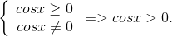
Уравнение равносильно системе:
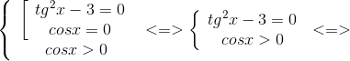
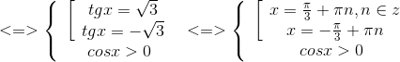
Отберем решения с помощью тригонометрического круга. Нам нужны те серии решений, для которых , то есть те, что соответствуют точкам справа от оси .
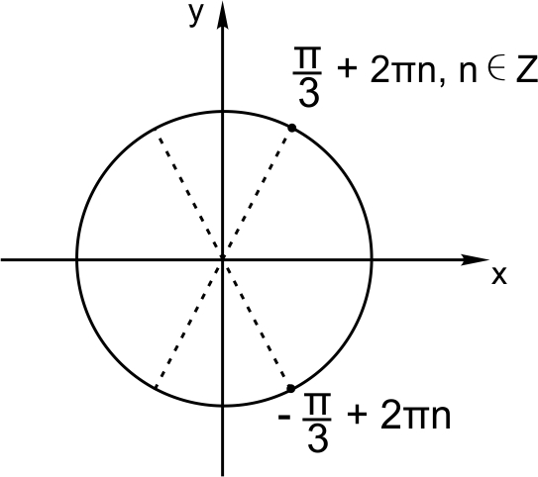
Ответ в пункте а)
б) Отметим на тригонометрическом круге найденные серии решений и отрезок
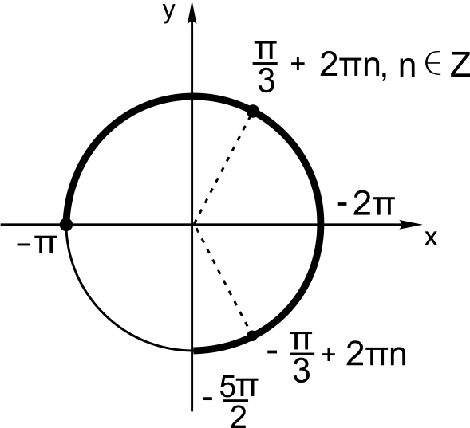
Как обычно, ориентируемся на начало круга. Видим, что указанному промежутку принадлежат точки
и
5. а) Решите уравнение
б) Найдите корни, принадлежащие отрезку
Выражение под корнем должно быть неотрицательно, а произведение двух множителей равно нулю тогда и только тогда, когда хотя бы один из них равен нулю.
Это значит, что уравнение равносильно системе:
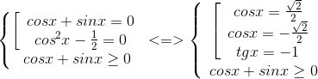
Решим эту систему с помощью тригонометрического круга. Отметим на нем углы, для которых или . Заметим, что среди них находятся и углы, для которых
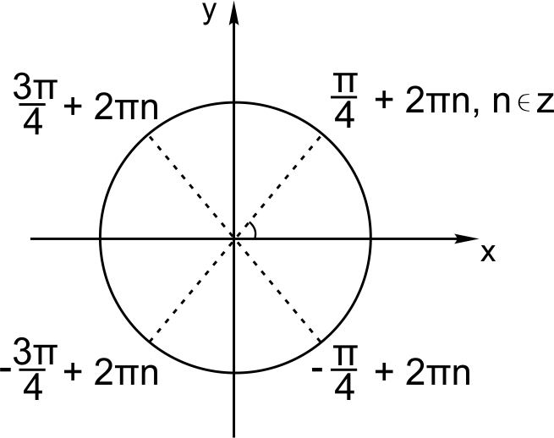
Числа серии не могут быть корнями исходного уравнения, т.к. для этих чисел не выполнено условие . Остальные серии решений нас устраивают.
Тогда в ответ в пункте (а) войдут серии решений:
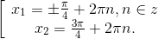
б) Отберем корни, принадлежащие отрезку любым способом — с помощью тригонометрического круга или с помощью двойного неравенства.
На отрезке нам подходит корень .
На отрезке нам подходят корни .
На отрезке — корни
Ответ в пункте б):

Задание 15. Неравенства — профильный ЕГЭ по математике
Задание 15 Профильного ЕГЭ по математике можно считать границей между «неплохо сдал ЕГЭ» и «поступил в вуз с профильной математикой». Здесь не обойтись без отличного знания алгебры. Потому что встретиться вам может любое неравенство: показательное, логарифмическое, комбинированное (например, логарифмы и тригонометрия). И еще бывают неравенства с модулем и иррациональные неравенства. Некоторые из них мы разберем в этой статье.
Хотите получить на Профильном ЕГЭ не менее 70 баллов? Учитесь решать неравенства!
Темы для повторения:
^{New}
Решаем задачи из сборника И. В. Ященко, 2021
Квадратичные неравенства
Метод интервалов
Уравнения и неравенства с модулем
Иррациональные неравенства
Показательные неравенства
Логарифмические неравенства
Метод замены множителя (рационализации)
Решение неравенств: основные ошибки и полезные лайфхаки
Решаем задачи из сборника И. В. Ященко, 2020. Вариант 8, задача 15
Решаем задачи из сборника И. В. Ященко, 2020. Вариант 32, задача 15
Решаем задачи из сборника И. В. Ященко, 2020. Вариант 36, задача 15
Логарифмические неравенства повышенной сложности
Разберем неравенства разных типов из вариантов ЕГЭ по математике.
Дробно-рациональные неравенства
1. Решите неравенство:

Сделаем замену
Тогда , а
Получим:

Решим неравенство относительно t методом интервалов:
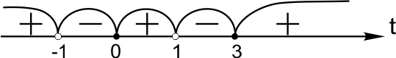
Получим:
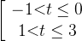
Вернемся к переменной x: 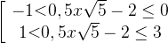

Ответ:
Показательные неравенства
2. Решите неравенство
Сделаем замену Получим:
Умножим неравенство на
Дискриминант квадратного уравнения
Значит, корни этого уравнения: 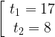
Разложим квадратный трехчлен на множители.
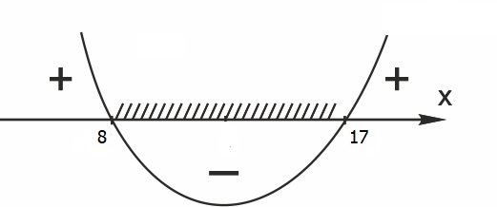
. Вернемся к переменной x.
Внимание. Сначала решаем неравенство относительно переменной t. Только после этого возвращаемся к переменной x. Запомнили?
Ответ:
Следующая задача — с секретом. Да, такие тоже встречаются в вариантах ЕГЭ,
3. Решите неравенство
Сделаем замену Получим:
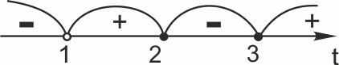
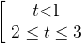
Вернемся к переменной 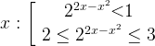
Первое неравенство решим легко: С неравенством тоже все просто. Но что делать с неравенством ? Ведь Представляете, как трудно будет выразить х?
Оценим Для этого рассмотрим функцию
Сначала оценим показатель степени. Пусть Это парабола с ветвями вниз, и наибольшее значение этой функции достигается в вершине параболы, при х = 1. При этом
Мы получили, что
Тогда , и это значит, что Значение не достигается ни при каких х.
Но если и , то
Мы получили:

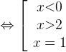
Ответ:
Логарифмические неравенства
4. Решите неравенство
Запишем решение как цепочку равносильных переходов. Лучше всего оформлять решение неравенства именно так.

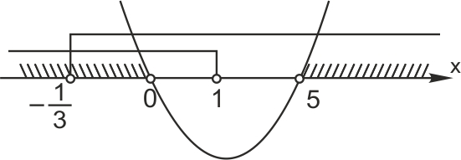
Ответ:
Следующее неравенство — комбинированное. И логарифмы, и тригонометрия!
5. Решите неравенство
ОДЗ:
Замена

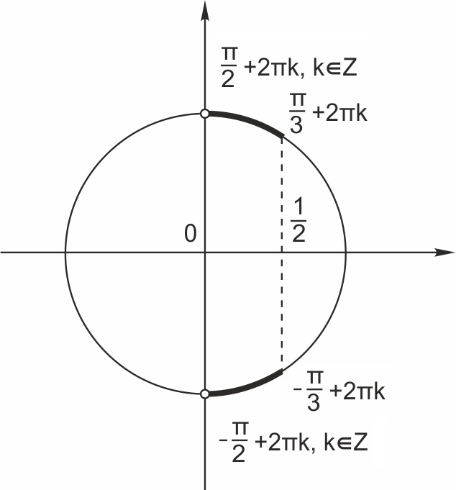
Ответ:
А вот и метод замены множителя (рационализации). Смотрите, как он применяется. А на ЕГЭ не забудьте доказать формулы, по которым мы заменяем логарифмический множитель на алгебраический.
6. Решите неравенство:

Мы объединили в систему и область допустимых значений, и само неравенство. Применим формулу логарифма частного, учитывая, что . Используем также условия

Обратите внимание, как мы применили формулу для логарифма степени. Строго говоря,
Поскольку
Согласно методу замены множителя, выражение заменим на
Получим систему:

Решить ее легко.
Ответ: .
Разберем какое-нибудь нестандартное неравенство. Такое, что не решается обычными способами.
7. Решите неравенство:
ОДЗ: 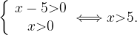
Привести обе части к одному основанию не получается. Ищем другой способ.
Заметим, что при x = 9 оба слагаемых равны 2 и их сумма равна 4.
Функции и — монотонно возрастающие, следовательно, их сумма также является монотонно возрастающей функцией и каждое свое значение принимает только один раз.
Поскольку при x=9 значение монотонно возрастающей функции равно 4, при значения этой функции меньше 4. Конечно, при этом , то есть x принадлежит ОДЗ.
Ответ:

